海塔石油科技有限公司
井下作业项目
安全现状评价报告

山东实华安全技术有限公司
APJ-（鲁）-013
二〇二三年七月

海塔石油科技有限公司
井下作业项目

安全现状评价报告

法定代表人：任红艳
技术负责人：吴佳东
项目负责人：周菲菲

报告完成日期：2023年7月11日

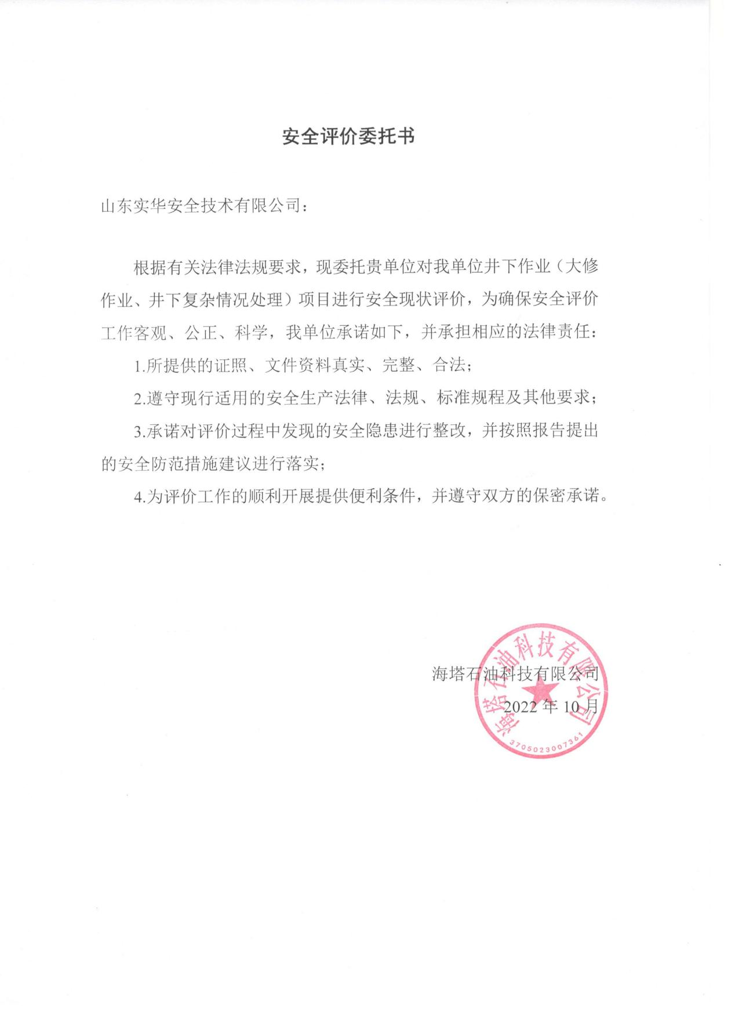

前 言
海塔石油科技有限公司成立于2018年11月05日，注册地址位于山东省东营市东营区章丘路19号58幢1单元302室，现办公地址位于山东省东营市经济技术开发区东五路与汾河路交叉路口向东150米路南。公司法定代表人商延兵，注册资本伍仟万元整，主要经营范围：石油工程技术服务；石油机械设备维修；电器、钢材、压缩机、仪器仪表、五金工具销售；油管修复；清洗服务；石油机械配件、自动控制设备、水处理设备、化工产品（不含危险品及易制毒化学品）生产、销售；房地产开发；计算机软硬件开发及销售；智能化工程；自营和代理各类商品进出口业务（国家限制或禁止的进出口商品除外）；井下工具研发、生产及销售。（依法须经批准的项目，经相关部门批准后方可开展经营活动）。
海塔石油科技有限公司是一家专门从事油水气井大修、井下复杂情况处理服务的专业油田技术服务公司。公司致力于自主知识产权创新技术的研发和国内外现有技术的综合集成应用，已经申请28余项实用新型专利，14项发明专利以及海塔™️商标公司。形成了“多功能封堵桥塞”、“一种超级封窜堵漏剂及其制备方法和应用”、“一种锚定式液压套管整形工具”、“一种修井打捞增力辅助装置”、“一种修井封隔装置”、“一种调流控水筛管”、“一种双向锚定可溶压裂桥塞”等一系列具有国内领先水平的产品和技术，在国内主要油田得以广泛推广应用。
根据《关于对钻井、物探、测井、录井、井下作业、油建企业实施安全生产许可的通知》（鲁应急函[2021]86号）、《东营市应急管理局关于进一步规范非煤矿矿山《安全生产许可证》颁发管理有关问题的函》（东应急函字[2021]50号）等文件要求，海塔石油科技有限公司现申请非煤矿矿山企业安全生产许可证。
我公司接到委托后，成立了评价项目组，按照《安全评价通则》（AQ8001-2007）的要求，进行了资料与标准收集、现场调研、工程分析、危险与有害因素分析、定性评价，并在此基础上提出了安全对策措施建议，最后编制完成了本安全现状评价报告。
此次安全评价工作，自始至终都得到了海塔石油科技有限公司领导和员工的大力支持和配合，在此表示衷心的感谢！
评价项目组
2023年7月

目 录
1 总则 1
1.1 评价目的 1
1.2 评价依据 1
1.3 评价范围 10
1.4 评价程序 11
2 被评价单位基本情况 13
2.1 企业概况 13
2.2 机构设置 14
2.3 主要装备、设施、作业场所概况 14
2.4 安全生产管理机构的设置和安全生产管理人员的配备 28
2.5 安全生产规章制度及操作规程 29
2.6 安全投入情况 37
2.7 安全教育培训及人员持证情况 38
2.8 人员保险情况 46
2.9 职业危害防护及劳保用品发放 46
2.10 设备设施检测、检验情况 47
2.11 事故应急救援预案及演练 55
2.12 承包商管理 60
2.13 变更安全管理 60
2.14 危险作业安全管理 60
2.15 井控管理 61
2.16 交叉作业安全管理 61
2.17 生产安全事故管理 61
2.18 安全生产标准化及双重预防体系的建设、运行情况 62
3 主要危险、有害因素分析 64
3.1 主要危险有害物质分析 64
3.2 主要作业流程危险性分析 73
3.3 主要设备设施危险性分析 76
3.4 主要危险因素分析 78
3.5 主要有害因素辨识 85
3.6 自然灾害的影响 85
3.7 人的不安全行为和安全管理缺陷 87
3.8 重大危险源辨识 89
3.9 事故案例分析 90
3.10 主要危险、有害因素分析结论 93
4 评价单元划分及评价方法选择 94
4.1 评价单元划分 94
4.2 评价方法选择 94
5 定性定量安全评价 98
5.1 生产单元安全检查表 98
5.2 作业条件危险性评价 113
5.3 管理单元安全检查表 115
6 安全对策措施与管理建议 126
6.1 安全对策措施 126
6.2 安全管理建议 126
7 隐患整改复查情况 129
8 安全生产条件分析评价 132
8.1 安全生产条件分析 132
8.2 重大安全风险隐患分析 137
9 安全现状评价结论 140
附件1 营业执照复印件 142
附件2 专利证书 143
附件3 安全管理机构成立和安全人员配备文件及注册安全工程师证书 153
附件4 主要负责人、安全管理人员合格证 159
附件5 特种作业人员及特殊工种台账及证书 162
附件6 三证台账及部分证书复印件 166
附件7 单位工伤保险参保证明 182
附件8 安全生产责任保险的有关证明 188
附件9 劳务派遣协议及人员名单 192
附件10 生产安全事故应急预案备案登记表及封面目录页 199
附件11 应急救援组织成立文件 207
附件12 2023年生产安全事故应急演练计划及应急演练记录 208
附件13 应急救援协议 230
附件14 危险性大的设备检验检测台账及检测报告 232
附件15 压力表、安全阀检验检测台账及部分检测报告 319
附件16 空气呼吸器、气瓶、气体检测报警仪检验检测台账及部分检测报告 326
附件17 绝缘手套、绝缘鞋检验检测台账及部分检测报告 358
附件18 防雷检测报告 365
附件19 安全生产费用提取计划及使用证明材料 371
附件20 安全教育培训计划及相关资料 376
附件21 劳动防护用品发放记录 403
附件22 设备租赁合同 410
附件23 承包商资质、车辆使用协议及相关资料 433
附件24 危险作业票 454
附件25 安全生产责任制封面及目录 458
附件26 安全管理制度封面及目录 460
附件27 操作规程封面及目录 462
附件28 危险性大的设备设施、安全阀、压力表、空气呼吸器及气体报警仪等检测检验机构资质证书 465
附件29 专家组意见及整改说明 478

1 总则

1.1 评价目的
- 按照《安全生产许可证条例》（国务院令[2004]第397号，2014修订版）、《非煤矿矿山企业安全生产许可证实施办法》（国家安全生产监督管理总局令[2009]第20号，2015修订版）的规定，陆上石油天然气企业必须进行安全现状评价，通过评价做出客观的评价结论，明确被评价单位是否具备陆上石油天然气企业的各项安全生产条件，为应急管理部门实施监督管理提供依据。
- 通过对海塔石油科技有限公司井下作业（大修作业、井下复杂情况处理（打捞、堵漏））现有的生产设施、设备的实际运行状况及管理状况的调查、分析，识别作业过程中存在的主要危险、有害因素，对企业在现场作业、安全管理方面与标准和法规的符合性进行评价，对不符合国家标准的作法提出整改建议并补充相应的安全对策措施。

1.2 评价依据

1.2.1 法律
- 《中华人民共和国安全生产法》（2002年6月29日第九届全国人民代表大会常务委员会第二十八次会议通过，2021年6月10日第十三届全国人民代表大会常务委员会第二十九次会议《关于修改<中华人民共和国安全生产法>的决定》第三次修正。中华人民共和国主席令[2014]第13号，[2021]第88号令修正）
- 《中华人民共和国劳动法》（1994年7月5日第八届全国人民代表大会常务委员会第八次会议通过，根据2018年12月29日第十三届全国人民代表大会常务委员会第七次会议《关于修改〈中华人民共和国劳动法〉等七部法律的决定》第二次修正。主席令[2018]第24号修正）
- 《中华人民共和国突发事件应对法》（主席令[2007]第69号，中华人民共和国第十届全国人民代表大会常务委员会第二十九次会议于2007年8月30日通过，自2007年11月1日起施行。主席令[2007]第69号）
- 《中华人民共和国消防法》（1998年4月29日第九届全国人民代表大会常务委员会第二次会议通过，根据2021年4月29日第十三届全国人民代表大会常务委员会第二十八次会议《关于修改〈中华人民共和国道路交通安全法〉等八部法律的决定》第二次修正。主席令[2021]第81号修正）
- 《中华人民共和国防震减灾法》（第八届全国人民代表大会常务委员会第二十九次会议于1997年12月29日通过，2008年12月27日第十一届全国人民代表大会常务委员会第六次会议修订。主席令[2008]第7号）
- 《中华人民共和国职业病防治法》（根据2018年12月29日第十三届全国人民代表大会常务委员会第七次会议《关于修改〈中华人民共和国劳动法〉等七部法律的决定》第四次修正。主席令[2018]第52号修正）
- 《中华人民共和国特种设备安全法》（中华人民共和国第十二届全国人民代表大会常务委员会第三次会议于2013年6月29日通过，自2014年1月1日起施行。主席令[2013]第4号）

1.2.2 行政法规
- 《安全生产许可证条例》（国务院令[2004]第397号，[2014]第653号修订）
- 《生产安全事故报告和调查处理条例》（国务院令[2007]第493号）
- 《特种设备安全监察条例》（国务院令[2009]第549号）
- 《工伤保险条例》（国务院令[2010]第586号）
- 《危险化学品安全管理条例》（国务院令[2013]第645号修订）
- 《生产安全事故应急条例》（国务院令第708号，2018年12月5日国务院第33次常务会议通过）
- 《特种设备作业人员监督管理办法》（2005年1月10日国家质量监督检验检疫总局令第70号公布，2011年修订）

1.2.3 地方性法规
- 《山东省安全生产条例》（2021年12月3日山东省第十三届人民代表大会常务委员会第三十二次会议修订）
- 《山东省消防条例》（山东省第十一届人大常委会第21次会议修订）

1.2.4 部门规章
- 《生产经营单位安全培训规定》（国家安全监督管理总局令[2006]第3号，第80号修订）
- 《生产安全事故罚款处罚规定（试行）》（国家安全生产监督管理总局令[2007]第13号，第42号、第77号修订）
- 《安全生产事故隐患排查治理暂行规定》（国家安全生产监督管理总局令[2007]第16号）
- 《非煤矿矿山企业安全生产许可证实施办法》（国家安全生产监督管理总局令[2009]第20号，第78号修订）
- 《特种作业人员安全技术培训考核管理规定》（国家安全生产监督管理总局令[2010]第30号，第80号令修订）
- 《危险化学品重大危险源监督管理暂行规定》（国家安全生产监督管理总局令[2011]第40号，第79号修订版）
- 《企业安全生产费用提取和使用管理办法》（财资[2022]136号）
- 《安全生产培训管理办法》（国家安全生产监督管理总局令[2012]第44号，第80号修订）
- 《防雷减灾管理办法》（中国气象局令[2013]第24号）
- 《非煤矿山外包工程安全管理暂行办法》（国家安全生产监督管理总局令[2013]第62号，第78号修订）
- 《危险化学品目录（2015版）》（安全监管总局、工业和信息化部、公安部、环境保护部、交通运输部、农业部、国家卫生计生委、质检总局、铁路局、民航局公告[2015]第5号，应急部公告[2022]8号修正）
- 《职业病危害因素分类目录》（国卫疾控发[2015]92号）
- 《国家安全监管总局办公厅关于印发危险化学品目录（2015版）实施指南（试行）的通知》(2022年修订)
- 《生产安全事故应急预案管理办法》（国家安全生产监督管理总局令[2016]第88号，应急管理部第2号令修订）
- 《安全生产责任保险实施办法》（安监总办[2017]140号）
- 《注册安全工程师分类管理办法》（安监总人事[2017]118号）
- 《注册安全工程师职业合格制度规定》（应急[2019]8号）
- 《应急管理部办公厅关于石油天然气企业安全生产许可的复函》（应急厅[2021]244号）

1.2.5 地方政府规章
- 《山东省生产经营单位安全生产主体责任规定》（山东省人民政府令[2018]第311号修订）
- 《山东省安全生产风险管控办法》（山东省人民政府令[2020]第331号）
- 《山东省生产安全事故应急办法》（山东省人民政府令[2021]第341号）
- 《山东省生产安全事故隐患排查治理办法》（山东省人民政府令[2022]第347号）
- 《山东省生产安全事故报告和调查处理办法》（山东省人民政府令第342号，2022年4月25日，经山东省人民政府令第349号修订）
- 《硫化氢防护安全管理规定（试行）》（鲁安监发[2008]51号）
- 《山东省非煤矿矿山企业安全生产许可证实施方案》（鲁安监发[2009]133号）
- 《关于进一步加强非煤矿山安全生产标准化建设工作的通知》（鲁安监发[2011]146号，2015修订版）
- 《关于印发<山东省非煤矿山企业安全生产风险分级监管暂行办法>和<山东省非煤矿山企业安全生产风险分级标准（试行）>的通知》（鲁安监发[2015]151号）
- 《关于印发山东省生产经营单位全员安全生产责任清单的通知》（鲁安办发[2021]50号）
- 《山东省人民政府办公厅关于印发山东省生产经营单位安全总监制度实施办法（试行）的通知》（鲁政办字[2021]60号）
- 《关于对钻井、物探、测井、录井、井下作业、油建企业实施安全生产许可的通知》（鲁应急函[2021]86号）
- 《山东省企业安全生产“晨会”制度规范（试行）》（鲁安发[2022]4号）
- 《关于印发《关于规范和加强安全生产安全生产培训考核工作的实施意见》的通知》（鲁应急发[2022]6号）
- 《山东省生产经营单位劳务派遣人员和灵活用工人员安全管理办法》(鲁应急发[2022]7 号)
- 《重点行业领域重大安全风险隐患清单》（鲁安发[2022]11号）
- 《关于转发省应急厅〈关于对钻井、物探、测井、录井、钻井作业、油建企业实施安全生产许可的通知〉的通知》（东应急函字[2021]49号）
- 《东营市应急管理局关于进一步规范非煤矿矿山《安全生产许可证》颁发管理有关问题的函》(东应急函字[2021]50号)
- 关于印发《非煤矿矿山安全生产许可证申请自查要点》的通知（东应急函字[2022]13号）

1.2.6 国家标准
- 《图形符号 安全色和安全标志 第1部分：安全标志和安全标记的设计原则》（GB/T 2893.1-2013）
- 《图形符号 安全色和安全标志 第5部分：安全标志使用原则与要求》（GB/T 2893.5-2020）
- 《安全标志及其使用导则》（GB2894-2008）
- 《企业职工伤亡事故分类》（GB6441-1986）
- 《危险货物品名表》（GB12268-2012）
- 《石油与石油设施雷电安全规范》（GB15599-2009）
- 《危险化学品重大危险源辨识》（GB18218-2018）
- 《个体防护装备配备规范 第1部分：总则》（GB 39800.1-2020）
- 《个体防护装备配备规范 第2部分：石油、化工、天然气》 （GB 39800.2-2020）
- 《低压配电设计规范》（GB50054-2011）
- 《建筑灭火器配置设计规范》（GB50140-2005）
- 《工业企业设计卫生标准》（GBZ1-2010）
- 《工作场所职业病危害警示标识》（GBZ158-2003）
- 《工作场所有害因素职业接触限值第1部分：化学有害因素》（GBZ2.1-2019/XG1-2022 第1号修改单）
- 《工作场所有害因素职业接触限值第2部分：物理因素》（GBZ2.2-2007）
- 《火灾分类》（GB/T4968-2008）
- 《弹性元件式一般压力表、压力真空表和真空表检定规程》（JJG 52-2013）
- 《生产过程安全卫生要求总则》（GB/T12801-2008）
- 《生产过程危险和有害因素分类与代码》（GB/T13861-2022）
- 《企业安全生产标准化基本规范》（GB/T33000-2016）
- 《生产经营单位生产安全事故应急预案编制导则》（GB/T29639-2020）
- 《石油天然气工业钻井和采油设备 钻井和修井井架、底座》（GB/T25428-2015）
- 《石油天然气工业钻机和修井机》（GB/T23505-2017）
- 《石油天然气工业钻井和修井设备》（GB/T17744-2020）

1.2.7 行业、地方标准
- 《石油天然气安全规程》（AQ2012-2007）
- 《石油行业安全生产标准化井下作业实施规范》（AQ2041-2012）
- 《安全评价通则》（AQ8001-2007）
- 《生产安全事故应急演练基本规范》（AQ/T9007-2019）
- 《生产安全事故应急演练评估规范》（AQ/T9009-2015）
- 《生产经营单位生产安全事故应急预案评估指南》（AQ/T9011-2019）
- 《石油天然气钻井、开发、储运防火防爆安全生产技术规程》（SY/T5225-2019）
- 《井下作业安全规程》（SY/T 5727-2020）
- 《石油与天然气井井控安全技术考核管理规则》（SY/T5742-2019）
- 《石油天然气工业健康、安全与环境管理体系》（SY/T6276-2014）
- 《硫化氢环境人身防护规范》（SY/T6277-2017）
- 《石油天然气生产专用安全标志》（SY/T6355-2017）
- 《石油天然气作业场所劳动防护用品配备规范》（SY/T6524-2017）
- 《硫化氢环境井下作业场所作业安全规范》（SY/T 6610-2017）
- 《井下作业井控技术规程》（SY/T6690-2016）
- 《硫化氢防护安全培训规范》（SY/T7356-2017）
- 《石油天然气工程项目安全现状评价报告编写规则》（SY/T6778-2010）
- 《山东省劳动防护用品配备标准》（DB37/1922-2011）
- 《非煤矿山企业安全生产风险分级管控体系细则》 （DB37/T 2972-2017）
- 《非煤矿山企业生产安全事故隐患排查治理体系细则》 （DB37/T 3013-2017）
- 《安全阀安全技术监察规程》（TSG ZF001-2006第1号修改单）
- 《钻修井井场雷电防护规范》（SY/T7386-2017）
- 《钻（修）井井架逃生装置安全规范》（SY/T7028-2022）
- 《井下作业用防喷器》（SY/T7010-2014）
- 《石油钻机和修井机井架承载能力检测评定方法及分级规范》（SY/T6326-2019）
- 《石油钻、修井用吊具安全技术检验规范》（SY/T6605-2018）
- 《石油天然气工业钻井和采油设备管柱类落物打捞工具》（SY/T 5069-2017）
- 《钻井和修井用打捞工具分类与通用技术条件》（SY/T 5572-2012）
- 《水平井解卡打捞及冲砂方法》（SY/T 6987-2014）
- 《钻（修）井井架逃生装置安全规范》（SY/T 7028-2022）
- 《防喷器检验、修理和再制造》（SY/T6160-2019）
- 《石油天然气工程总图设计规范》（SY/T0048-2016）
- 《油气水井大修作业施工设计编写规范》（SY/T6264-2019）
- 《石油钻机和修井机使用与维护》（SY/T6117-2016）
- 《石油天然气钻采设备钻井和修井井架、底座的检查、维护、修理与使用》（SY/T6408-2018）
- 《常规修井作业规程 第4部分：找窜漏、封窜堵漏》（SY/T 5587.4-2019）
- 《常规修井作业规程 第14部分：注塞、钻塞》（SY/T 5587.14-2013）
- 《常规修井作业规程 第5部分：井下作业井筒准备》（SY/T5587.5-2018）
- 《常规修井作业规程 第12部分：解卡打捞》（SY/T5587.12-2018）
- 《石油天然气钻采设备钻机和修井机涂装规范》（SY/T6919-2020）
- 《石油天然气钻采设备 钻修井用安全接头》（SY/T5067-2018）

1.2.8 工程有关技术文件
- 海塔石油科技有限公司井下作业项目安全现状评价技术服务合同。
- 海塔石油科技有限公司提供的有关文件、资料。
- 其他与该工程安全评价有关的技术资料。

1.3 评价范围
根据企业石油天然气服务业务情况，并与企业协商确定，本次评价范围为海塔石油科技有限公司井下作业（大修作业、井下复杂情况处理）项目有关的设施、设备的实际运行状况以及安全管理状况，通过对危险有害因素和企业现有的安全技术设施的分析，确定公司是否具备从事井下作业（大修作业、井下复杂情况处理）项目的各项安全生产条件。具体评价范围如表1-1所示：
表1-1 评价范围一览表
涉及企业机密，不予公开。
凡涉及该公司的环保问题、污水处理、职业卫生评价、办公生活设施、厂外运输、物料输送以及其他厂区、其他项目（石油机械设备工具配件维修销售业务及仓库）等，则应执行国家有关规定和相关标准，不在本评价范围。
根据《非煤矿矿山企业安全生产许可证实施办法》（国家安全生产监督管理总局令[2009]第20号，2015修订版）、《东营市应急管理局关于进一步规范非煤矿矿山《安全生产许可证》颁发管理有关问题的函》（东应急函字[2021]50号），企业安全生产许可证申请范围为：井下作业（大修作业、井下复杂情况处理（打捞、堵漏））项目，本次安全评价范围与企业安全生产许可证申请范围一致。

1.4 评价程序
安全现状评价工作程序如下：
- 前期准备阶段：收集有关资料；
- 辨识与分析危险、有害因素；
- 划分评价单元，选择评价方法；
- 实施评价阶段：对作业情况及安全管理情况进行现场检查、调查，运用相应的评价方法进行定性定量评价；
- 提出安全对策措施及建议；
- 作出评价结论，编制完成安全现状评价报告。
具体程序见下图1-1。

前期准备
辨识与分析危险、有害因素

划分评价单元
选择评价方法
定性、定量评价
提出安全对策措施建议
作出评价结论
编制安全现状评价报告

图1-1 安全现状评价程序

2 被评价单位基本情况

2.1 企业概况
涉及企业机密，不予公开。

2.2 机构设置
涉及企业机密，不予公开。

2.3 主要装备、设施、作业场所概况

2.3.1 作业类型
海塔石油科技有限公司井下作业类型主要是大修、井下复杂情况处理（打捞、堵漏）。
- 大修
涉及企业机密，不予公开。
2.井下复杂情况处理（打捞）
涉及企业机密，不予公开。
3.井下复杂情况处理（堵漏）
涉及企业机密，不予公开。

2.3.2 作业流程
1.大修作业流程
1）作业流程
（1）甲方将待上作业井号分配给大修1队，大修1队接收该井号。
（2）大修1队接到井号后，前往该井进行现场勘查该井进井路况，井场条件、井口设备状况等情况，以确定该井是否具备上井作业条件。
（3）大修1队确定该井具备上井作业条件后，技术人员查询该井的井史资料，根据甲方提供的地质设计、工艺设计，安全科对该井进行安全、环境风险评估，评估通过后，由技术人员编制该井的施工设计、单井应急预案等，并将施工设计报请甲方审批，甲方作业管理部门审批通过后，技术人员对施工人员进行该井技术交底。
（4）大修1队按照工艺设计和施工设计的要求，着手对施工人员、设备、器材、车辆进行全面细致准备。搬上动力至作业井场，与油水井管理人员对该井设备、器材、环保等情况现场进行交接。接井后按“三标”施工要求布置井场做好开工准备，由甲方及公司作业管理部门进行开工前验收，验收合格后进行施工。大修1队按照设计的工艺技术和质量要求进行各道工序的作业施工，各作业环节都有专人对施工的安全质量负责，关键工序施工时，技术人员到现场进行指挥施工，整个作业施工过程接受甲方作业监督人员全程监督。
（5）完井后，大修1队清理作业现场恢复作业井场，由大修1队与甲方油水井管理人员对该井设备、器材、环保等情况进行现场交接，双方签字认可，完成交接。
2）施工流程
（1）上动力
设备设施搬迁就位，现场所有物品的摆放，按照开工标准做开工准备。
（2）开工验收、洗井、装防喷器
按照开工要求工程技术部组织大修1队相关人员进行自查自改，后报监督站验收，合格后按照设计要求进行洗压井，观察无异常后，井口工装液压防喷器，下入专用试压管柱进行标准试压，防喷器、旋塞阀试压压力35Mpa，稳压时间10min；并把试压视频发到甲方指定的微信群里，接受甲方监督。
（3）提原井管
司钻负责设备操作，井口工两人负责摘挂吊卡，摘（挂）吊卡到位并确保吊卡月牙朝上后，井口工负责示意司钻起（下）钻具，井口工两人负责合力拉送液压钳，由井口工负责操作液压钳上（卸）油管，完成后示意司钻起（下）钻具，井架工负责立柱摆放，完成施工。
（4）复杂打捞
队长结合相关负责人根据井内落物状态，绘制工具草图，选择合适打捞工具，工具及钻杆丈量计算合格后，井口工连接打捞工具下入，司钻控制下放速度，打捞管柱下至预测落物顶部以上时，减缓管柱下放速度，缓慢下放管柱，观察指重表的变化，当悬重有下降显示时，应立即停止下放管柱，捞获后起打捞管柱。若一次未捞完，应重复打捞、倒扣、解卡、套铣等直至捞出全部落物为止。
（5）解卡、倒扣
司钻检查机车离合器、刹车等，确保提升设备完好，井口井架工岗检查天车、游动滑车、拉力表、提升大绳、死绳头、活绳头、井架等，场地工检查绷绳、地锚等部位确保完好。上提管柱至原井管柱悬重，用液压钳正转管柱紧扣10～15圈，慢提管柱，也要根据工具选择进行打捞操作，根据井内管柱负荷、打捞工具所能承受负荷、井内液体密度等综合考虑，计算出上提拉力，在负荷安全范围内上下活动解卡，当负荷增加到一定值时，迅速下放管柱卸载。重复上述操作，直至解卡成功，起出井内管柱，若解卡不成功，可进行倒扣起出管柱。
（6）冲、磨、钻、铣、套施工
根据井况需要选择进行冲、磨、钻、铣、套施工。选择的下井工具规格尺寸统一、强度可靠、螺纹完好、各部件灵活好用。司钻负责操作设备，井口工、场地工负责连接水龙头和水龙带，打好吊卡并挂好水龙带保险绳，挂好吊环，司钻上提单根，连接钻具，进行起下钻作业，完成施工。观察泵压、排量、出口情况，司钻负责钻压及悬重变化，处理现场意外情况。
（7）打铅印
井口工将铅模连接在下井第一根油管的底部扶正管柱，缓慢下放，井架工负责钻杆的挂、摘。铅模下至鱼顶1～1.5m左右时停止下放，连接泵车正循环大排量冲洗鱼顶干净后，循环正常后缓慢下放管柱，当铅模下至距鱼顶0.5～1m时，停泵。缓慢下放铅模打印，一般加压20～30kN，不应重复打印，起出井内油管。
（8）通井
把通井规连接油管下部，下放钻杆油管，直到通至设计要求深度。
（9）验套
下入验套管柱至设计位置，地面管线试压合格，按设计要求验套，稳压时间30min，无返出量或套压无变化为合格，起出管柱。
（10）下完井管柱
按设计要求下入完井管柱，直到下到设计要求深度。
（11）交井
作业井完井后，作业队做搬家准备，清理作业现场，人员、设备撤离井场，队长与管理区交井，完成交接，人员、设备撤离井场。
2.井下复杂情况处理（堵漏）
1）准备工作
（1）劳动保护：正确穿戴劳保用品，现场备足防尘口罩、护目镜、冲洗清水等。
（2）风险识别：做好安全隐患及风险识别并制定消减措施，明确操作人与监护人。
（3）设备、工具准备：700型泵车1台；活动扳手、管钳、榔头、密度计、钢板尺、封隔器、干水泥、堵漏剂、搅拌池等。
2）操作前检查
（1）检查下井工具及管材型号、性能应符合设计要求。
（2）检查堵漏剂型号、用量。
3）封堵施工
（1）连接施工管线，管线试压至设计最高施工压力的1.5倍，不刺不漏为合格。
（2）洗井：按设计要求完成封堵前的洗井降温、试挤、测吸水指数施工。
（3）配灰浆：高活性超微级封窜堵漏剂、淡水、配制灰浆密度、配置量应符合设计要求。
（4）挤灰浆
①替隔离液：打开套管闸门，正替隔离液用量应符合设计要求。
②替灰浆：正替80%油管容积的灰浆。
③挤灰浆：关闭套管闸门正挤入剩余的灰浆。
④后隔离液：隔离液用量应符合设计要求。
⑤顶替：按设计要求正挤顶替液，顶替液量应包含后隔离液量，顶替至灰浆至注灰管柱尾部。
⑥反洗井：上提管柱至封堵层以上50m反洗井，洗出封堵管柱内的灰浆，洗至出口不含灰浆停泵。
⑦关井候凝：关井候凝48h,候凝时井筒内应灌满压井液。
⑧回探试压：下油管探灰面，下放加压5～15kN，实探3次，误差不超过0.5m；探至灰面后上提油管20m，灰面试压应符合设计要求。
（5）钻塞：下入钻具钻塞至设计深度。
（6）验窜：下入验窜管柱按设计要求进行验窜。
3.井下复杂情况处理（打捞）
1）准备工作
（1）劳动保护：正确穿戴劳保用品。
（2）设备、工具准备：700型泵车1台；液压增力器1套、液压锚定器1套、管钳、卷尺、配套打捞工具等。
2）打捞施工
（1）技术交底：落实井内待捞鱼顶具体尺寸及待捞管柱的详细组合和卡钻情况，选择合适的打捞工具并绘制工具草图。
（2）施工管柱连接：操作工将打捞工具、增力器、锚定器依次连接好并踩紧，丈量记录长度、外径；缓慢下入井内。
（3）管柱下入：作业队负责将打捞管柱下入至打捞位置，在打捞管柱下至预测落物顶部以上5m时，减缓管柱下放速度。
（4）打压/冲洗鱼顶：操作工连接地面试压管线并试压合格，试压压力大于增力最高压力10MPa，缓慢下放管柱至落物以上1～2m时开泵小排量正洗井或大排量反洗井（根据井况及待捞管柱情况决定），缓慢下放至落物位置加压10kN，保证鱼顶冲洗干净、彻底。
（5）打捞：根据打捞工具的工作原理进行打捞操作（增力专用捞矛为上提下放式，第一次加压上提为打捞，第二次加压上提为退出）。
（6）判断捞获情况：打捞时应试提、试放，观察悬重变化，判断捞获解卡情况。
（7）液压增力解卡：上提超过原打捞悬重100kN-200kN打死刹车，开泵大排量正打压至压力上升，套管不返液，小排量逐级打压增力，5-10-15-20-25MPa，每个点稳压不低于10min，打压过程中压力突降悬重下降说明解卡成功，如25MPa不能解卡可以多次反复打压或增加上提悬重实现解卡。
（8）解卡成功上提管柱：增力解卡成功上提起管柱，应平稳操作；避免下放加压，管柱卸扣时应打好背钳，防止井内管柱转动。
（9）如无法解卡的需要下放退出增力器管柱，起出检查分析原因，重新制定可行性方案。
（10）地面检查：起出打捞管柱后及时检查打捞工具、增力器、锚定器情况，及时回收保养；如需再次下井需更换增力器密封元件、锚定器锚定、密封元件并试压合格。

2.3.3 基层队伍介绍
涉及企业机密，不予公开。
综上，海塔石油科技有限公司作业队伍岗位设置情况满足相关作业要求。

2.3.4 装备、设施的配备
涉及企业机密，不予公开。

2.3.5 作业区域及自然条件
海塔石油科技有限公司办公地址位于山东省东营市经济技术开发区东五路与汾河路交叉路口向东150m路南。公司业务主要是井下作业：大修作业、井下复杂情况处理（打捞、堵漏）。该公司服务于冀东油田区域，作业地点主要位于唐山市。
1.东营市自然气象条件
（1）地形地貌
东营市地处华北坳陷区之济阳坳陷东端，地层自老至新有太古界泰山岩群，古生界寒武系、奥陶系、石炭系和二叠系，中生界侏罗系、白垩系，新生界第三系、第四系；缺失元古界，古生界上奥陶统、志留系、泥盆系、下古炭统及中生界三叠系。凹陷和凸起自北而南主要有：埕子口凸起（东端）、车镇凹陷（东部）、义和庄凸起（东部）、沾化凹陷（东部）、陈家庄凸起、东营凹陷（东半部）、广饶凸起（部分）等。
东营市地势沿黄河走向自西南向东北倾斜。西南部最高高程为28m（大沽高程，下同），东北部最低高程1m，自然比降为1/8000~1/12000；西部最高高程为11m，东部最低高程1m，自然比降为1/7000。黄河穿境而过，背河方向近河高、远河低，背河自然比降为1/7000，河滩地高于背河地2~4m，形成“地上悬河”。东营市微地貌有5种类型：古河滩高地，占东营市总面积的4.15%，主要分布于黄河决口扇面上游；河滩高地，占东营市总面积的3.58%，主要分布于黄河河道至大堤之间；微斜平地，占东营市总面积的54.54%，是岗、洼过渡地带；浅平洼地，占东营市总面积的10.68%，小清河以南主要分布于古河滩高地之间，小清河以北主要分布于微斜平地之中、缓岗之间和黄河故道低洼处；海滩地，占东营市总面积的27.05%，与海岸线平行呈带状分布。
（2）气候
东营市地处中纬度，背陆面海，受亚欧大陆和西太平洋共同影响，属暖温带大陆性季风气候，基本气候特征为冬寒夏热，四季分明。春季，干旱多风，早春冷暖无常，常有倒春寒出现，晚春回暖迅速，常发生春旱；夏季，炎热多雨，温高湿大，有时受台风侵袭；秋季，气温下降，雨水骤减，天高气爽；冬季，天气干冷，寒风频吹，多刮北风、西北风，雨雪稀少。主要气象灾害有霜冻、干热风、大风、冰雹、干旱、涝灾、风暴潮灾等。境内南北气候差异不明显。多年平均气温12.8℃，无霜期206天。年平均降水量555.9mm，多集中在夏季，占全年降水量的65%，降水量年际变化大，易形成旱、涝灾害。年平均风速3.7m/s，最小频率风向为NNE。
（3）地震烈度
地震烈度为7度，设计基本地震加度速度值为0.10g，所属的设计抗震分组为第三组。
2.唐山市自然气象条件
（1）地形地貌
唐山市境内地貌可分为燕山山地丘陵区与滦河平原区两大地貌区。唐山市境内地层层序较多，太古界与元古界主要出露于北部山区；寒武系、奥陶系主要分布于开平向斜两翼；石炭系、二迭系绝大部分隐伏于南部平原区；少量侏罗系出露于迁安县的莲花院及贯头山一带；第三系见于迁西县城以南的新庄—尹庄一带并深埋于丰南区胥各庄—滦南县长凝一线以南地区；第四系极为发育，分布面积约占全市总面积的3/5，形成广阔的山前倾斜平原。
在大地构造上辖区处于中朝准地台燕山裙皱带东段南缘与华北拗陷区黄骅坳陷的交界地带。按地质力学观点，属于纬向构造体系、新华夏构造体系、祁吕贺山字型构造东翼反射弧三者的交汇部位，构造状态颇为复杂。燕山运动塑造了辖区的主要构造骨架，在经历了喜马拉雅运动强烈的构造分异之后，晚第三纪以来，北部继承性上升，南部继承性下降。在南北差异升降的同时，全区发育许多新生代断裂，在覆盖区绝大部分为高角度正断层。如早第三纪活动、晚第三纪开始相对稳定的胡各庄断裂，晚第三纪及第四纪继承性活动的韩家庄南断裂，以及第四纪活动性好的韩家庄—沙河驿断裂、陡河断裂等。
（2）气候气象
唐山市气候属暖温带半湿润大陆型季风性气候。春季风多雨少，蒸发量大，空气干燥，多旱。回暖快，一般年份3月下旬闻初雷。夏季高温高湿，雨水集中，多暴雨、冰雹、雷雨、大风等灾害性天气。秋季多晴好天气，气温变化大，降温快，风速小，空气清爽。冬季天气比较寒冷、干燥，降水稀少，盛刮西到西北风。
（3）地震烈度
地震烈度为8度，设计基本地震加度速度值为0.20g，所属的设计抗震分组为第一组。
3.作业区域井场情况
评价过程中，海塔大修1队在高73-13井、高10-11井进行大修作业，高73-13井位于河北省唐山市滦南县境内，高10-11井位于河北省唐山市唐海县高尚堡村西北约2.2公里，上述两口井道路状况良好，井场四周设有警戒线，外部人员不能随便进入现场。井场内有值班站房。井场无污染，井口装置、生产设施配套齐全。井场照片如下：
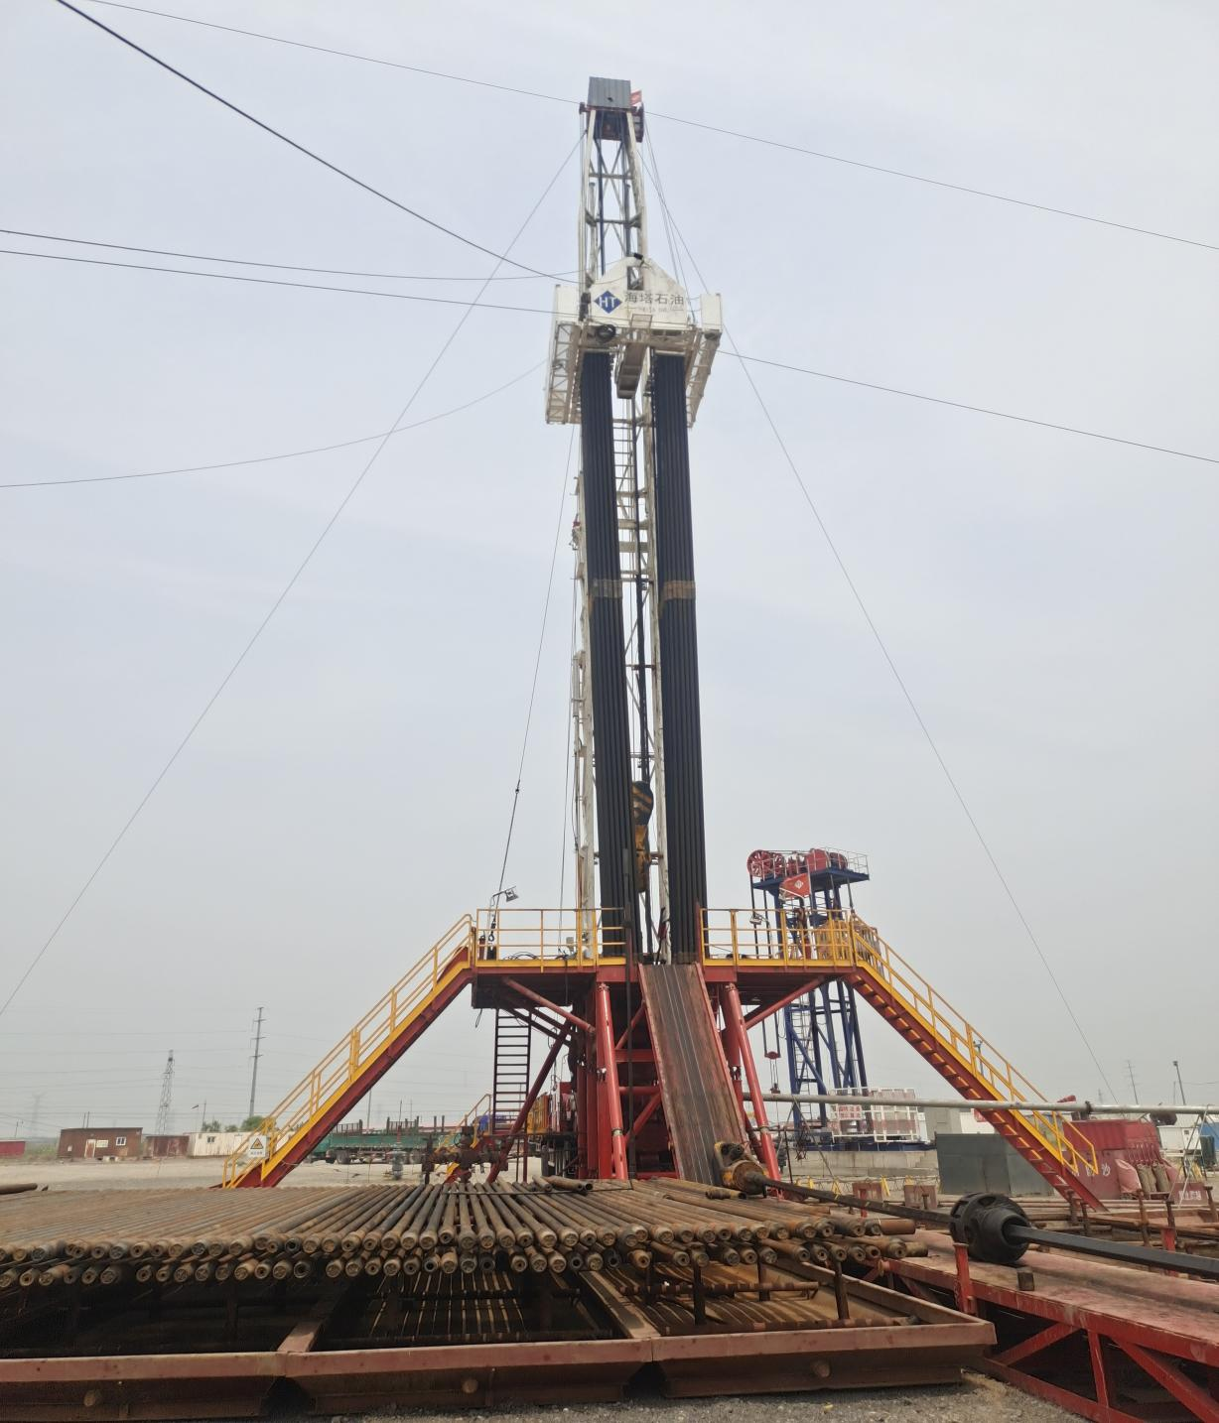
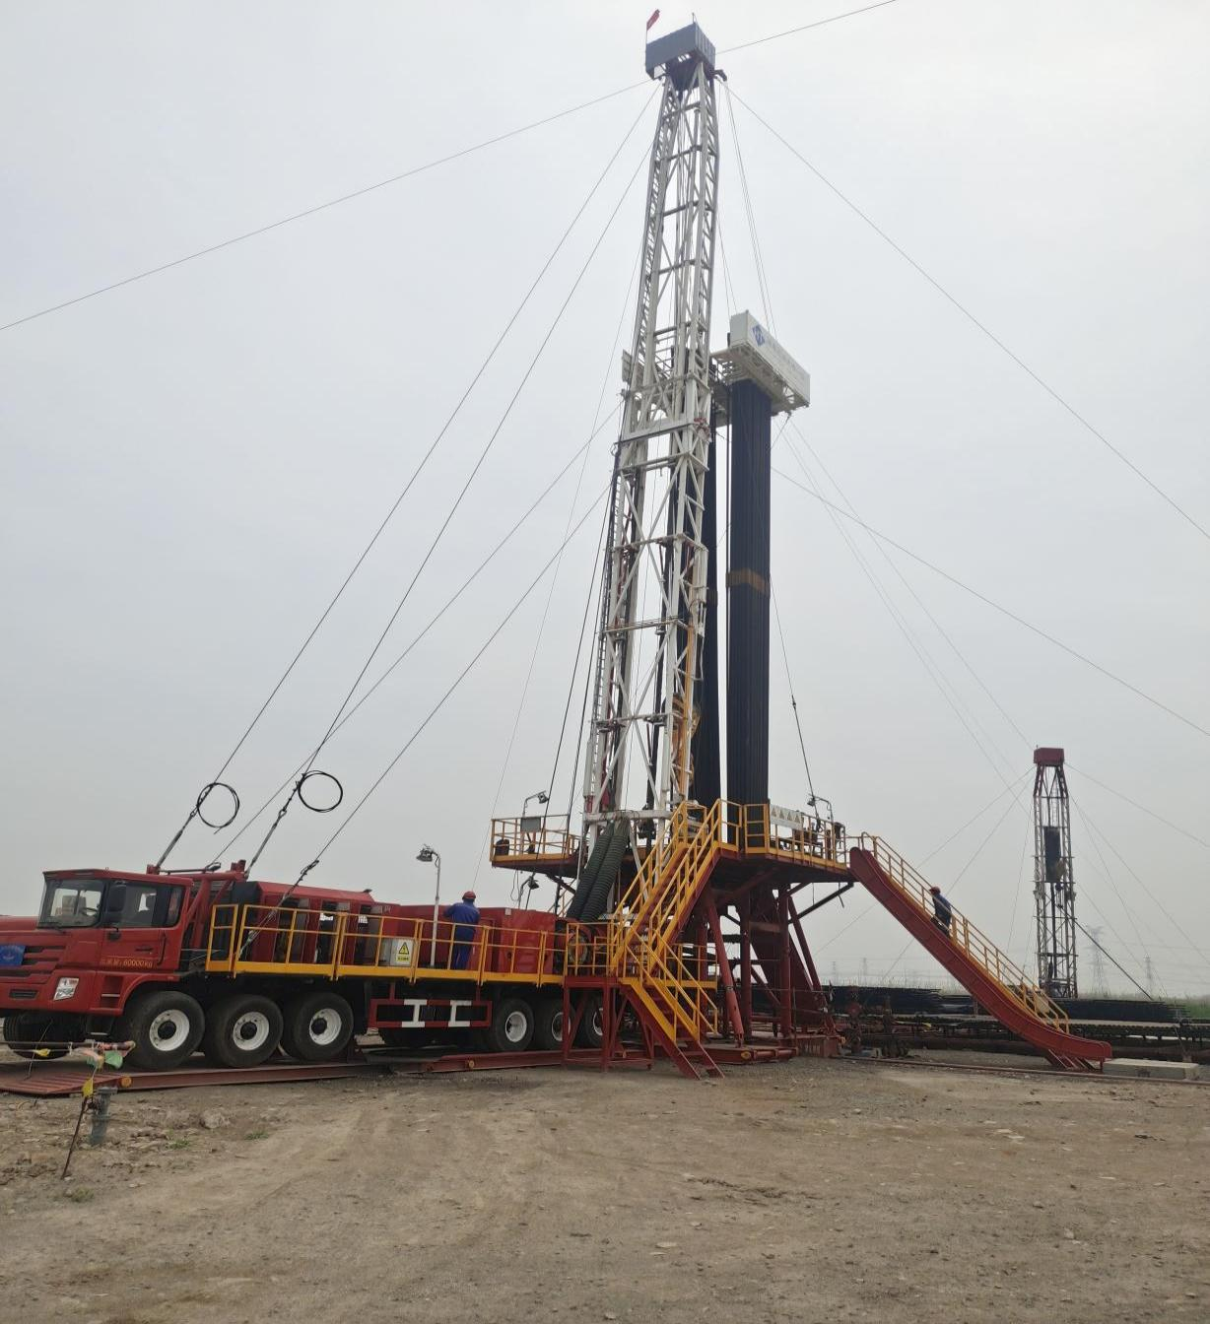
图2-2 高73--13井作业现场

2.4 安全生产管理机构的设置和安全生产管理人员的配备
涉及企业机密，不予公开。
综上，该公司安全生产管理机构的设置和专职安全生产管理人员的配备情况符合相关要求。注册安全工程师证书见报告附件3。

2.5 安全生产规章制度及操作规程
公司自成立以来，建立健全了以安全生产责任制为主要内容的各项安全管理制度，根据本单位施工工艺、设备和岗位特点制定了各岗位安全操作规程，并汇编成册。

2.5.1 安全生产责任制
安全生产责任制是根据我国的安全生产方针“安全第一，预防为主，综合治理”和安全生产法规建立的各级领导、部门员工、岗位操作人员在劳动生产过程中对安全生产层层负责的制度。安全生产责任制是企业岗位责任制的一个组成部分，是企业中最基本的一项安全制度，也是企业安全生产、劳动保护管理制度的核心。该公司已经建立的安全生产责任制主要包括：
涉及企业机密，不予公开。
该公司已经建立了从总经理到一般员工的全员安全生产责任制，符合《中华人民共和国安全生产法》（主席令[2021]第88号）第二十二条、《山东省安全生产条例》（2021年12月3日山东省第十三届人民代表大会常务委员会第三十二次会议修订）第十六条、《山东省生产经营单位安全生产主体责任规定》（山东省人民政府令[2018]第311号）中第六条、《关于印发山东省生产经营单位全员安全生产责任清单的通知》《鲁安办发[2021]50号》的要求，建议企业根据相关规范定期进行修订、完善。

2.5.2 安全管理制度
公司制定的安全管理制度有：
涉及企业机密，不予公开。
海塔石油科技有限公司目前运行的安全管理制度健全，经相关负责人审核签发，安全管理制度涵盖了《非煤矿矿山企业安全生产许可证实施办法》（原国家安全监管总局令第20号，2015年安全监管总局令第78号修正）第六条、《山东省安全生产条例》（2021年12月3日山东省第十三届人民代表大会常务委员会第三十二次会议修订）第十五条、《山东省生产经营单位安全生产主体责任规定》（山东省人民政府令[2018]第311号）第七条等要求的各项制度，且运行情况良好，建议企业定期更新完善现有安全管理制度。
表2-5 制度要求对比一览表
涉及企业机密，不予公开。

2.5.3 操作规程
为了规范大修作业、井下复杂情况处理（打捞、堵漏）作业活动及作业安全管理，降低作业中的风险，避免因作业造成的隐患，杜绝人身伤害和设备损坏事故的发生，海塔石油科技有限公司结合公司实际情况编制了《安全生产操作规程》（2022版），包括岗位安全操作规程和作业操作规程。

2.5.3.1 岗位安全操作规程
涉及企业机密，不予公开。

2.5.3.2 作业操作规程
涉及企业机密，不予公开。
企业制定的安全操作规程，符合《山东省生产经营单位安全生产主体责任规定》（山东省人民政府令[2018]第311号）中第七条的要求，且现已执行。建议企业应根据企业的实际情况对其不断修订、完善。

2.6 安全投入情况
公司在安全投入方面，执行《企业安全生产费用提取和使用管理办法》（财资[2022]136号）等有关规定，按比例提取安全生产费用，开设安全费用使用科目，专款专用，确保安全方面的资金投入。安全生产费用主要用于完善、改造、维护安全设备、设施，配备应急救援器材、设备和现场作业人员安全防护物品支出，安全生产检查和评价，安全技能培训，安全生产责任保险及其他与安全生产直接相关的支出。
涉及企业机密，不予公开。
按照提取计划，海塔石油科技有限公司2023年1-6月份井下作业安全费用主要用于安全生产教育培训、安全设备设施购置、安全生产责任险的购买等方面，符合《企业安全生产费用提取和使用管理办法》（财资[2022]136号）、《山东省生产经营单位安全生产主体责任规定》（山东省人民政府令[2018]第311号修订）等相关文件要求。

2.7 安全教育培训及人员持证情况
在安全教育培训方面，公司始终严格执行安全教育培训制度，本着“培训指导于生产，培训服务于生产”的指导思想，坚持“立足实际、突出重点、讲求实效”的工作原则，积极采取各种措施，有效的开展一系列安全教育培训工作。
涉及企业机密，不予公开。

2.7.1 主要负责人和安全管理人员安全生产知识和管理能力及培训持证情况
根据《中华人民共和国安全生产法》（主席令[2021]第88号）第二十七条：“危险物品的生产、经营、储存、装卸单位以及矿山、金属冶炼、建筑施工、运输单位的主要负责人和安全生产管理人员，应当由主管的负有安全生产监督管理职责的部门对其安全生产知识和管理能力考核合格。危险物品的生产、储存、装卸单位以及矿山、金属冶炼单位应当有注册安全工程师从事安全生产管理工作”。
《生产经营单位安全培训规定》（原国家安监总局令第3号，2015年修订）第二十四条：“煤矿、非煤矿山、危险化学品、烟花爆竹、金属冶炼等生产经营单位主要负责人和安全生产管理人员，自任职之日起6个月内，必须经安全生产监管监察部门对其安全生产知识和管理能力考核合格”。
海塔石油科技有限公司主要负责人、安全管理人员经具有资质的单位培训，并经应急管理部门考核合格，各作业队队长作为队伍安全负责人，负责队伍生产过程中的安全管理工作，大修1队、技术服务队队长也经应急管理部门考核合格后取得安全管理人员合格证书。人员取证情况见下表，另外，公司安全管理人员张其生持有注册安全工程师执业资格证书，符合《中华人民共和国安全生产法》（主席令[2021]第88号）第二十七条的相关要求。安全合格证件见报告附件4。

表2-7 主要负责人、安全管理人员取证情况一览表
涉及企业机密，不予公开。
综上，公司主要负责人和安全生产管理人员安全生产知识和管理能力，培训持证情况符合相关要求。

2.7.2 特种作业人员教育培训及持证情况
涉及企业机密，不予公开。
该企业涉及的特种作业及特种设备作业人员均已取得相应的资格证书，证书均在复审有效期内，具有较高的安全知识、专业技术、职业卫生防护和应急救援知识。

2.7.3 其他从业人员教育培训及持证情况
海塔石油科技有限公司生产及安全管理人员，一线作业人员均持有硫化氢防护培训合格证、井控培训合格证和健康安全环境管理培训证书，具体持证情况见表2-9，证书复印件见附件6。
表2-9 人员“三证”情况一览表
涉及企业机密，不予公开。
另外，为了加强技术服务队对于液压增力技术、高活性超微封窜堵漏剂理解和对操作规程的熟练掌握，海塔石油科技有限公司对技术服务队全体员工进行了相关的教育培训，教育培训记录详见附件20。

2.8 人员保险情况
海塔石油科技有限公司现有员工32人，其中30人在海塔石油科技有限公司缴纳社会保险，涉及企业机密，不予公开。
公司按照《工伤保险条例》（国务院令[2010]第586号）的有关规定，依法为职工办理了“五险”，按时、足额为职工缴纳工伤保险费。参保证明详见报告附件7。另外，公司于2023年2月28日依法缴纳了安全生产责任险，投保行业类别：石油天然气开采；投保人数：32人；承保区域：海塔石油科技有限公司经营场所和所有施工作业区域。安全生产责任保险投保保单详见报告附件8。

2.9 职业危害防护及劳保用品发放
公司施工作业人员定期进行健康体检。在劳保用品发放方面，按照有关规定的要求，根据岗位特点，按规定向生产工人发放防静电工作服、安全帽、工作鞋、劳保手套等劳保用品，任何人进入施工作业现场必须佩戴安全帽，操作人员必须按规定佩戴好劳保用品方可进行施工。劳保配备标准见下表。
表2-10 劳保用品配备标准（后勤办公室人员）
涉及企业机密，不予公开。
表2-11 劳保用品配备标准（基层队）
涉及企业机密，不予公开。
从业人员劳动防护用品的配备符合《个体防护装备配备规范 第2部分：石油、化工、天然气》（GB39800.2-2020）、《石油天然气作业场所劳动防护用品配备规范》（SY/T6524-2017）、《山东省劳动防护用品配备标准》（DB37/1922-2011）的要求，可以满足日常劳保需要。劳保发放记录见报告附件21。

2.10 设备设施检测、检验情况

2.10.1 危险性大的设备检测、检验情况
海塔石油科技有限公司大修1队大修作业的井架底座、防喷器、游车大沟、吊环吊卡等设备，技术服务队使用的高压管汇都属于危险性大的设备设施。其检测、检验情况见表2-12，检验检测报告详见附件14。

表2-12 危险性大的设备检验检测台账
涉及企业机密，不予公开。
海塔石油科技有限公司对危险性大的设备进行定期检测，检测结果合格，并均在有效期内，危险性大的设备设施检测情况符合《石油钻机和修井机井架承载能力检测评定方法及分级规范》（SY/T6326-2019）、《石油钻、修井用吊具安全技术检验规范》（SY/T6605-2018）等标准规范要求。
海塔石油科技有限公司2023年5月8日对井架接地进行了防雷检测，报告编号：唐雷[检]字第TSFL-CFD-20230508073号，检测结果均合格，检测报告详见报告附件18。

2.10.2 压力表、安全阀检测、检验情况
海塔石油科技有限公司的压力表、安全阀根据有关标准、规范要求，定期检验检测，且均在检验有效期内，满足使用要求。检测、检验情况见下表，检测报告见附件15，各检测机构资质证书见附件28。

表2-13 压力表、安全阀检测、检验情况一览表
涉及企业机密，不予公开。

2.10.3 空气呼吸器、气瓶、气体报警仪检测、检验情况
涉及企业机密，不予公开。
表2-14 空气呼吸器、气瓶检测、检验情况一览表
涉及企业机密，不予公开。
表2-15 气体检测报警仪检测、检验情况一览表
涉及企业机密，不予公开。
2.10.4 绝缘手套检测、检验情况
海塔石油科技有限公司为大修1队配备了绝缘手套、绝缘靴，绝缘手套、绝缘靴配备情况能够满足电工巡检的要求。其检验检测情况见下表。检测报告见报告附件17，各检测机构资质证书见附件28。
表2-16 绝缘手套、绝缘鞋检测、检验情况一览表

涉及企业机密，不予公开。

2.11 事故应急救援预案及演练

2.11.1 事故应急救援预案的编制情况
为最大程度的预防和控制各类重大安全和环境事故的发生，最大限度的减少各类事故所造成的危害、损失以及社会影响和环境影响，海塔石油科技有限公司编制了《海塔石油科技有限公司生产安全事故应急预案》，公司应急预案已于2023年4月23日在东营市东营区应急管理局备案（备案编号：370501-2023-1008），详见附件10。该应急预案包括综合应急预案、专项应急预案、现场处置方案。专项应急预案包括：井喷事故专项应急预案、火灾专项应急预案；现场处置方案包括：中毒窒息现场处置方案、触电现场处置方案、井涌现场处置方案、人身伤害现场处置方案。

2.11.2 事故应急救援组织的建立和人员的配备情况
海塔石油科技有限公司成立了由总经理商延兵任总指挥的应急领导机构，成员包括综合管理部、工程技术部、安全科及各作业队等部门主要负责人，确保发生重大事故时，以应急领导机构为核心，负责公司应急求援工作的组织和指挥。事故应急救援预案规定了演练计划，能满足该生产设施应急救援要求。事故应急救援组织成立文件见报告附件11。

2.11.3 事故应急救援预案的演练情况
涉及企业机密，不予公开。
综上，根据海塔石油科技有限公司2023年应急演练计划及演练记录情况，每半年对所有的现场处置方案演练一次，每半年至少组织1次综合或者专项应急预案演练。整改后符合《山东省生产安全事故应急办法》（省政府341号令）第十三条：“高危和人员密集单位应当每半年至少组织1次综合或者专项应急预案演练，每2年对所有专项应急预案至少组织1次演练，每半年对所有现场处置方案至少组织1次演练”的要求。

2.11.4 事故应急救援器材、设备的配备情况
海塔石油科技有限公司按照各岗位存在的危险、有害因素配备了相应的劳动防护用品及应急救援器材，其相关应急救援器材配备情况见下表。
表2-19 应急、消防器材配备情况一览表
涉及企业机密，不予公开。
公司应急器材的配备能够满足事故应急救援的要求，企业制定了应急救援管理制度、生产安全事故报告、调查及处理管理制度、应急预案管理制度，并定期组织相关人员对同类企业的安全事故进行学习，总结经验，不断提高企业人员技术及应急能力。

2.11.5 其他应急救援力量
涉及企业机密，不予公开。

2.12 承包商管理
涉及企业机密，不予公开。
公司建立有《承包商管理制度》，对承包商资质进行审核，组织开展承包商培训学习，对承包商的现场施工进行监督管理。承包商资质、车辆使用协议及相关资料见报告附件23。

2.13 变更安全管理
海塔石油科技有限公司制定了《变更管理制度》，该制度规定了生产过程中工艺技术、设备设施、管理、其他变更的变更类型，明确了变更申请、变更实施、变更验收等变更程序。本次评价期间，发现企业未根据《变更管理制度》针对生产过程中的相关变更履行变更程序，建议企业在以后的安全生产管理过程中严格执行《变更管理制度》，并保存相关变更记录和资料。

2.14 危险作业安全管理
涉及企业机密，不予公开。
险作业许可票见报告附件24。

2.15 井控管理
涉及企业机密，不予公开。

2.16 交叉作业安全管理
涉及企业机密，不予公开。

2.17 生产安全事故管理
涉及企业机密，不予公开。

2.18 安全生产标准化及双重预防体系的建设、运行情况
目前海塔石油科技有限公司建立了安全生产管理制度，全员安全生产责任制及操作规程，并且建立有隐患排查治理制度开展隐患排查治理，制定了教育培训计划等，已开展安全生产标准化建设工作，但仍需完善，建议取得安全生产许可证之后，按照《中华人民共和国安全生产法》、《企业安全生产标准化建设定级办法》（应急〔2021〕83号）、《关于实施〈企业安全生产标准化建设定级办法〉的通知》（鲁应急发〔2022〕5号）、《东营市应急管理局〈关于开展企业安全生产标准化定级工作〉的通知》（东应急发〔2022〕22号）、《石油行业安全生产标准化 井下作业实施规范》（AQ2041-2012）等文件和标准要求，有序开展安全生产标准化建设和定级工作，不断提升企业安全管理水平。
海塔石油科技有限公司公司自2022年8月开始积极部署推进双体系建设工作，成立以公司主要负责人为组长的“两个体系建设”工作领导小组，领导小组下设“两个体系建设”工作小组。明确相应的管控职责，确保双体系建设工作的落实编制了“双体系”建设实施方案，明确了双体系建设工作的具体实施步骤和要求，并在2023年不断补充完善公司双体系建设制度及实施指南，通过分层级、分时段举办专题培训班，组织各单位负责人、管理人员及全体职工，对风险分级管控体系知识进行培训。

3 主要危险、有害因素分析

3.1 主要危险有害物质分析
海塔石油科技有限公司大修作业、井下复杂情况处理（打捞、堵漏）作业过程中涉及的主要危险、有害物质有原油、天然气、硫化氢、柴油、化学助剂（封堵剂）等。大修作业、井下复杂情况处理（打捞、堵漏）施工过程中涉及原油、天然气和硫化氢；修井机使用柴油作为动力燃料；另外堵漏施工需要使用化学助剂（化学堵剂）等。
企业涉及的危险有害物质的辨识情况如下表所示：
表3-1 危险物质辨识情况一览表
序号 | 类别 | 该项目所涉及的物质 | 辨识依据
1 | 危险化学品 | 原油、天然气、硫化氢、柴油 | 《危险化学品名录（2015 版）》（应急部公告[2022]8号修正）、《国家安全监管总局办公厅关于印发危险化学品目录（2015 版）实施指南（试行）的通知》（2022年修订）
2 | 剧毒化学品 | 不涉及
3 | 高毒物品 | 硫化氢 | 《高毒物品目录》（卫法监发[2003]142 号）
4 | 易制毒化学品 | 不涉及 | 《易制毒化学品管理条例》（国务院令第  445 号，国务院令第 653 号、第 666 号、第703 号修订）、《国务院办公厅关于同意将α-苯乙酰乙酸甲酯等 6 种物质列入易制毒化学品品种目录的函》（国办函[2021]58 号）
5 | 易制爆化学品 | 不涉及 | 《易制爆危险化学品名录》（2017 年版）
6 | 易爆炸重点危险化学品 | 不涉及 | 《关于加强易爆炸重点危险化学品安全生产管理工作的通知》（鲁安监发[2010]62 号）
7 | 重点监管危险化学品 | 原油、天然气、硫化氢 | 《重点监管的危险化学品名录》（2013 完整版）
8 | 监控化学品 | 不涉及 | 《各类监控化学品名录》（工业和信息化部令第 52 号）
9 | 特别管控危险化学品 | 不涉及 | 应急管理部、工业和信息化部、公安部、交通运输部公告 2020 年 第 3 号
10 | 禁止的化学品 | 不涉及 | 山东省应急管理厅关于印发《山东省禁止危险化学品目录（第一批）》的通知鲁应急发〔2019〕37号、关于印发《山东省禁止危险化学品目录（第二批）》的通知鲁应急字[2022]61号
11 | 忌水化学品 | 不涉及 | 关于认真做好夏季汛期全省危险化学品安全生产工作的通知鲁应急字〔2020〕46号
表3-2 主要化学品危险特性情况一览表
序号 | 物质名称 | 危险性类别 | 主要危险特性 | 备注
1 | 原油 | （1）闪点＜23℃和初沸点≤35℃： 易燃液体，类别 1  （2）闪点＜23℃和初沸点＞35℃：  易燃液体，类别 2  （3）23℃≤闪点≤60℃：  易燃液体，类别 3 | 易燃、有毒
2 | 柴油 | 易燃液体，类别3；  皮肤腐蚀/刺激，类别2；  严重眼睛损伤/眼睛刺激性，类别2；特异性靶器官系统毒性一次性接触，类别2；特异性靶器官系统毒性反复接触，类别2；急性水生毒性，类别3 | 易燃液体
3 | 天然气 | 易燃气体，类别 1  加压气体 | 易燃、易爆
4 | 硫化氢 | 易燃气体，类别 1  加压气体  急性毒性-吸入，类别 2*  危害水生环境-急性危害，类别 1 | 易燃、易爆、有毒

3.1.1 原油
原油是由各种烃类组成的一种复杂混合物，含有少量硫、氮、氧有机物及微量金属。外观是一种流动和半流动的粘稠液体，颜色大部分是暗色的（从褐色至深黑色），具有一定的火灾危险性。
原油的主要危险有害特性见下表。
表3-3 原油主要危险有害特性一览表
标识 | 中文名 | 原油 | CAS |  |  | 8002-05-9
标识 | 分子式 | 无资料 | 危险货物编号 |  |  | 32003
标识 | 分子量 | 无资料 | UN编号 |  |  | 1267
理化性质 | 外观性状 | 红色、红棕色或黑色有绿色荧光的稠厚性油状液体。
理化性质 | 主要用途 | 可分离出多种有机原料，如汽油，苯、煤油、沥青等。
理化性质 | 溶解性 | 不溶于水，溶于多数有机溶剂。
理化性质 | 熔点（℃） | 6 | 燃烧热（kJ/mol） |  |  | 无资料
理化性质 | 沸点（℃） | 自常温至500℃以上 | 饱和蒸气压（kPa） |  |  | 无资料
理化性质 | 相对密度（水=1） | 0.78～0.97 | 临界温度（℃） |  |  | 无资料
理化性质 | 相对密度（空气=1） | 无资料 | 临界压力（MPa） |  |  | 无资料
燃烧爆炸危险性 | 燃烧性： | 可燃 | 危险特性 |  |  | 其蒸气与空气形成爆炸性混合物，遇明火、高热能引起燃烧爆炸。与氧化剂能发生强烈反应，若遇高热，容器内压增大，有开裂和爆炸的危险。
燃烧爆炸危险性 | 建规火险分级 | 无资料
燃烧爆炸危险性 | 闪点（℃） | 20～100
燃烧爆炸危险性 | 引燃温度（℃） | 350
燃烧爆炸危险性 | 爆炸下限（V/%） | 1.1
燃烧爆炸危险性 | 爆炸上限（V/%） | 8.7 | 燃烧（分解）产物 |  |  | 一氧化碳、二氧化碳。
燃烧爆炸危险性 | 稳定性 | 稳定 | 灭火方法 |  | 泡沫、干粉、二氧化碳，砂土。
燃烧爆炸危险性 | 聚合危害 | 不能出现 | 禁忌物 |  |  |  | 强氧化剂。
包装与储运 | 危险性类别 | 该产品属于易燃液体，类别3 |  | 危险货物包装标志 |  |  | 7 | 包装类别 | Ⅰ
包装与储运 | 储运注意事项： | 储存于阴凉、通风仓间内。远寓火种、热源。仓温不宜超过30℃。保持容器密封。应与氧化剂、酸类分开存放。储存间内的照明、通风等设施应采用防爆型，开关设在仓外。配备相应品种和数量的消防器材。罐储时要有防火防爆技术措施。禁止使用易产生火花的机械设备和工具。灌装时应注意流速（不超过3m/s），且有接地装置，防止静电积聚。搬运时要轻装轻卸，防止包装及容器损坏。
毒性与健康危害性 | 接触限值 | 无资料
毒性与健康危害性 | 毒性 | LD₅₀：500～5000mg/kg（哺乳动物吸入）
毒性与健康危害性 | 健康危害 | 原油蒸气可引起眼及上呼吸道刺激症状，如浓度过高，几分钟即可引起呼吸困难、紫绀等缺氧症状。
毒性与健康危害性 | 侵入途径 | 吸入 食入
急救 | 皮肤接触 | 脱去污染的衣着，用肥皂水及清水彻底冲洗。
急救 | 眼睛接触 | 立即提起眼睑，用流动清水冲洗。
急救 | 吸入 | 迅速脱离现场至空气新鲜处。注意保暖，呼吸困难时给输氧。呼吸停止时，立即进行人工呼吸。就医。
急救 | 食入 | 误服者给充分漱口、饮水，就医。
防护措施 | 工程控制 | 生产过程密闭，全面通风。
防护措施 | 呼吸系统防护 | 高浓度环境中，应该佩带防毒口罩。必要时建议佩带自给式呼吸器。
防护措施 | 眼睛防护 | 戴安全防护眼镜。
防护措施 | 防护服 | 穿相应的防护服。
防护措施 | 手防护 | 戴防护手套。
防护措施 | 其它 | 工作现场严禁吸烟。工作后，淋浴更衣。注意个人清洁卫生。
泄漏处置 | 疏散泄漏污染区人员至安全区，禁止无关人员进入污染区，切断火源。建议应急处理人员戴自给式呼吸器，穿一般消防防护服。在确保安全情况下堵漏。喷水雾会减少蒸发，但不能降低泄漏物在受限制空间内的易燃性。用沙土、蛭石或其它惰性材料吸收，然后收集运至空旷的地方掩埋；蒸发、或焚烧。如大量泄漏，利用围堤收容，然后收集、转移、回收或无害处理后废弃。

3.1.2 天然气
天然气的成分主要为低分子量的烷烃（如甲烷、乙烷）组成的混合物，不含硫化氢，其他成分含量低。根据《石油天然气工程设计防火规范》（GB50183-2004），一般天然气的火灾危险性类别为甲_{B}类，属易燃、易爆性物质。其爆炸极限范围较宽，一旦泄漏，很容易与空气形成爆炸性气体混合物，遇火源极易发生燃爆。
天然气的主要成分均属无毒、低毒或微毒，主要侵入途径是呼吸道、皮肤和眼睛。高浓度吸入会造成不同程度的伤害，皮肤、眼睛接触会引起刺激症状。有的低浓度长时间接触可引起神经衰弱症状。空气中浓度增加会使氧气含量降低，达到一定浓度时，会导致缺氧窒息。
天然气中甲烷含量可达80%以上，甲烷的主要危险有害特性见下表。
表3-4 甲烷主要危险有害特性一览表
标识 | 中文名 | 甲烷 | CAS |  | 74-82-8
标识 | 分子式 | CH₄ | 危险货物编号 |  | 21007
标识 | 分子量 | 16.04 | UN编号 |  | 1971
理化性质 | 外观性状 | 无色无臭气体。
理化性质 | 主要用途 | 用作燃料和用于炭黑、氢、乙炔、甲醛等的制造。
理化性质 | 溶解性 | 微溶于水，溶于乙醇、乙醚。
理化性质 | 熔点（℃） | -182.5 | 燃烧热（kJ/mol） |  | 889.5
理化性质 | 沸点（℃） | -161.5 | 饱和蒸气压（kPa） |  | 53.32/-168.8℃
理化性质 | 相对密度（水=1） | 0.42/-164℃ | 临界温度（℃） |  | -82.6
理化性质 | 相对密度  （空气=1） | 0.55 | 临界压力（MPa） |  | 4.59
燃烧爆炸危险性 | 燃烧性： | 易燃 | 危险特性 |  | 与空气混合能形成爆炸性混合物，遇明火、高热能引起燃烧爆炸。与氟、氯等能发生剧烈的化学反应。若遇高热，容器内压增大，有开裂和爆炸的危险。
燃烧爆炸危险性 | 建规火险分级 | 甲
燃烧爆炸危险性 | 闪点（℃） | -188
燃烧爆炸危险性 | 引燃温度（℃） | 538
燃烧爆炸危险性 | 爆炸下限（V/%） | 5.3
燃烧爆炸危险性 | 爆炸上限（V/%） | 15 | 燃烧（分解）产物 |  | 一氧化碳、二氧化碳。
燃烧爆炸危险性 | 稳定性 | 稳定 | 灭火方法 | 切断气源。若不能立即切断气源，则不允许熄灭正在燃烧的气体。喷水冷却容器，可能的话将容器从火场移至空旷处。雾状水、泡沫、二氧化碳。
燃烧爆炸危险性 | 聚合危害 | 不能出现 | 禁忌物 |  |  | 强氧化剂、氟、氯。
包装与储运 | 危险性类别 | 该产品属于易燃气体，类别1 | 危险货物包装标志 |  |  | 4 | 包装类别 | 无资料
包装与储运 | 储运注意事项： | 易燃压缩气体。储存于阴凉、通风仓间内。仓温不宜超过30℃。远离火种、热源。防止阳光直射。应与氧气、压缩空气、卤素（氟、氯、溴）等分开存放。切忌混储混运。储存间内的照明、通风等设施应采用防爆型，开关设在仓外。配备相应品种和数量的消防器材。罐储时要有防火防爆技术措施。露天贮罐夏季要有降温措施。禁止使用易产生火花的机械设备和工具。验收时要注意品名，注意验瓶日期，先进仓的先发用。搬运时轻装轻卸，防止钢瓶及附件破损。
毒性与健康危害性 | 接触限值 | 苏联MAC：300mg/m³  美国TWA：ACGIH窒息性气体
毒性与健康危害性 | 毒性 | 无资料
毒性与健康危害性 | 健康危害 | 空气中甲烷浓度过高，能使人窒息。当空气中甲烷达25～30％时，可引起头痛、头晕、乏力、注意力不集中、呼吸和心跳加速、精细动作障碍等，甚至因缺氧而窒息、昏迷。
毒性与健康危害性 | 侵入途径 | 吸入
急救 | 皮肤接触 | 若有冻伤，就医治疗。
急救 | 眼睛接触 | 无资料
急救 | 吸入 | 迅速脱离现场至空气新鲜处。注意保暖，呼吸困难时给输氧。呼吸及心跳停止者立即进行人工呼吸和心脏按压术。就医。
急救 | 食入 | 无资料
防护措施 | 工程控制 | 生产过程密闭，全面通风。
防护措施 | 呼吸系统防护 | 高浓度环境中，佩带供气式呼吸器。
防护措施 | 眼睛防护 | 一般不需特殊防护，高浓度接触时可戴安全防护眼镜。
防护措施 | 防护服 | 穿工作服。
防护措施 | 手防护 | 一般不需特殊防护，高浓度接触时可戴防护手套。
防护措施 | 其它 | 工作现场严禁吸烟。避免长期反复接触。进入罐或其它高浓度区作业，须有人监护。
泄漏处置 | 迅速撤离泄漏污染区人员至上风处，并隔离直至气体散尽，切断火源。建议应急处理人员戴自给式呼吸器，穿一般消防防护服。切断气源，喷雾状水稀释、溶解，抽排（室内）或强力通风（室外）。如有可能，将漏出气用排风机送至空旷地方或装设适当喷头烧掉。也可以将漏气的容器移至空旷处，注意通风。漏气容器不能再用，且要经过技术处理以清除可能剩下的气体。

3.1.3 硫化氢
硫化氢（H₂S）是硫的氢化物中最简单的一种。常温时硫化氢是一种无色有臭鸡蛋气味的剧毒气体，应在通风处进行使用必须采取防护措施。
表3-5 硫化氢主要危险有害特性一览表
标识 | 中文名 | 硫化氢 | CAS |  | 7783-06-4
标识 | 分子式 | H₂S | 危险货物编号 |  | 21006
标识 | 分子量 | 34.08 | UN编号 |  | 1053
理化性质 | 外观性状 | 无色、有恶臭的气体。
理化性质 | 主要用途 | 用于化学分析如鉴定金属离子。
理化性质 | 溶解性 | 溶于水、乙醇。
理化性质 | 熔点（℃） | -85.5 | 燃烧热（kJ/mol） |  | 无资料
理化性质 | 沸点（℃） | -60.4 | 饱和蒸气压（kPa） |  | 2026.5（25.5℃）
理化性质 | 相对密度（水=1） | 无资料 | 临界温度（℃） |  | 100.4
理化性质 | 相对密度  （空气=1） | 1.19 | 临界压力（MPa） |  | 9.01
燃烧爆炸危险性 | 燃烧性： | 易燃 | 危险特性 |  | 易燃，与空气混合能形成爆炸性混合物，遇明火、高热能引起燃烧爆炸。与浓硝酸、发烟硝酸或其它强氧化剂剧烈反应，发生爆炸。气体比空气重，能在较低处扩散到相当远的地方，遇火源会着火回燃。
燃烧爆炸危险性 | 建规火险分级 | 甲
燃烧爆炸危险性 | 闪点（℃） | 无意义
燃烧爆炸危险性 | 引燃温度（℃） | 260
燃烧爆炸危险性 | 爆炸下限（V/%） | 4.0
燃烧爆炸危险性 | 爆炸上限（V/%） | 46.0 | 燃烧（分解）产物 |  | 氧化硫。
燃烧爆炸危险性 | 稳定性 | 稳定 | 灭火方法 | 消防人员必须穿全身防火防毒服，在上风向灭火。切断气源。若不能切断气源，则不允许熄灭泄漏处的火焰。喷水冷却容器，可能的话将容器从火场移至空旷处。灭火剂：雾状水、抗溶性泡沫、干粉。
燃烧爆炸危险性 | 聚合危害 | 不能出现 | 禁忌物 |  |  | 强氧化剂、碱类。
包装与储运 | 危险性类别 | 该产品属于易燃气体，类别1 | 危险货物包装标志 |  |  | 无资料 | 包装类别 | O52
包装与储运 | 储运注意事项： | 储存注意事项： 储存于阴凉、通风的库房。远离火种、热源。库温不宜超过30℃。保持容器密封。应与氧化剂、碱类分开存放，切忌混储。采用防爆型照明、通风设施。禁止使用易产生火花的机械设备和工具。储区应备有泄漏应急处理设备。  运输注意事项： 铁路运输时应严格按照铁道部《危险货物运输规则》中的危险货物配装表进行配装。采用刚瓶运输时必须戴好钢瓶上的安全帽。钢瓶一般平放，并应将瓶口朝同一方向，不可交叉；高度不得超过车辆的防护栏板，并用三角木垫卡牢，防止滚动。运输时运输车辆应配备相应品种和数量的消防器材。装运该物品的车辆排气管必须配备阻火装置，禁止使用易产生火花的机械设备和工具装卸。严禁与氧化剂、碱类、食用化学品等混装混运。夏季应早晚运输，防止日光曝晒。中途停留时应远离火种、热源。公路运输时要按规定路线行驶，禁止在居民区和人口稠密区停留。铁路运输时要禁止溜放。
毒性与健康危害性 | 接触限值 | 中国MAC（mg/m³）：10  中国TLV（mg/m³）：15（10ppm）  前苏联MAC（mg/m³）：10  TLVTN：OSHA 20ppm，28mg/m³[上限值]; ACGIH 10ppm，14mg/m³  TLVWN：ACGIH 15ppm，21mg/m³
毒性与健康危害性 | 毒性 | LC50：618 mg/m³（大鼠吸入）
毒性与健康危害性 | 健康危害 | 本品是强烈的神经毒物，对粘膜有强烈刺激作用。 急性中毒：短期内吸入高浓度硫化氢后出现流泪、眼痛、眼内异物感、畏光、视物模糊、流涕、咽喉部灼热感、咳嗽、胸闷、头痛、头晕、乏力、意识模糊等。部分患者可有心肌损害。重者可出现脑水肿、肺水肿。极高浓度（1000mg/m3 以上）时可在数秒钟内突然昏迷，呼吸和心跳骤停，发生闪电型死亡。高浓度接触眼结膜发生水肿和角膜溃疡。 长期低浓度接触，引起神经衰弱综合征和植物神经功能紊乱。
毒性与健康危害性 | 侵入途径 | 接触、吸入
急救 | 皮肤接触 | 无资料
急救 | 眼睛接触 | 立即提起眼睑，用大量流动清水或生理盐水彻底冲洗至少15分钟。就医。
急救 | 吸入 | 迅速脱离现场至空气新鲜处。保持呼吸道通畅。如呼吸困难，给输氧。如呼吸停止，立即进行人工呼吸。就医。
急救 | 食入 | 无资料
防护措施 | 工程控制 | 严加密闭，提供充分的局部排风和全面通风。提供安全淋浴和洗眼设备。
防护措施 | 呼吸系统防护 | 空气中浓度超标时，佩戴过滤式防毒面具（半面罩）。紧急事态抢救或撤离时，建议佩戴氧气呼吸器或空气呼吸器。
防护措施 | 眼睛防护 | 戴化学安全防护眼镜。
防护措施 | 防护服 | 穿防静电工作服。
防护措施 | 手防护 | 戴防化学品手套。
防护措施 | 其它 | 工作现场禁止吸烟、进食和饮水。工作完毕，淋浴更衣。及时换洗工作服。作业人员应学会自救互救。进入罐、限制性空间或其它高浓度区作业，须有人监护。
泄漏处置 | 迅速撤离泄漏污染区人员至上风处，并立即进行隔离，小泄漏时隔离150m，大泄漏时隔离300m，严格限制出入。切断火源。建议应急处理人员戴自给正压式呼吸器，穿防静电工作服。从上风处进入现场。尽可能切断泄漏源。合理通风，加速扩散。喷雾状水稀释、溶解。构筑围堤或挖坑收容产生的大量废水。如有可能，将残余气或漏出气用排风机送至水洗塔或与塔相连的通风橱内。或使其通过三氯化铁水溶液，管路装止回装置以防溶液吸回。漏气容器要妥善处理，修复、检验后再用。

3.1.4 柴油
轻质石油产品，复杂烃类（碳原子数约10~22）混合物。为柴油机燃料。主要由原油蒸馏、催化裂化、热裂化、加氢裂化、石油焦化等过程生产的柴油馏分调配而成；也可由页岩油加工和煤液化制取。分为轻柴油（沸点范围约180~370℃）和重柴油（沸点范围约350~410℃）两大类。
表3-6 柴油主要危险有害特性一览表
标识 | 中文名 | 柴油 | CAS |  | 无资料
标识 | 分子式 | 无资料 | 危险货物编号 |  | 1202
标识 | 分子量 | 无资料 | UN编号 |  | 1202
理化性质 | 外观性状 | 稍有粘性的淡黄至棕色液体，具有特殊气味。
理化性质 | 主要用途 | 用于高、中、低速柴油机，作为汽车、火车、拖拉机、船舶、农业机械、柴油发电等动力设备的燃料。
理化性质 | 溶解性 | 不溶于水，与有机溶剂互溶。
理化性质 | 熔点（℃） | -35~20 | 燃烧热（kJ/mol） |  | 4300
理化性质 | 沸点（℃） | 280~370 | 饱和蒸气压（kPa） |  | 无资料
理化性质 | 相对密度（水=1） | 0.87~0.9 | 临界温度（℃） |  | 无资料
理化性质 | 相对密度（空气=1） | 3~7 | 临界压力（MPa） |  | 无资料
燃烧爆炸危险性 | 燃烧性： | 易燃 | 危险特性 |  | 遇明火、高热或与氧化剂接触，有引起燃烧爆炸的危险。若遇高热，容器内压增大，有开裂和爆炸的危险。
燃烧爆炸危险性 | 建规火险分级 | 乙
燃烧爆炸危险性 | 闪点（℃） | 50
燃烧爆炸危险性 | 引燃温度（℃） | 227~257
燃烧爆炸危险性 | 爆炸下限（V/%） | 4
燃烧爆炸危险性 | 爆炸上限（V/%） | 44 | 燃烧（分解）产物 |  | 一氧化碳、二氧化碳。
燃烧爆炸危险性 | 稳定性 | 稳定 | 灭火  方法 | 可用泡沫、二氧化碳、干粉、砂土灭火。
燃烧爆炸危险性 | 聚合危害 | 不能出现 | 禁忌物 |  |  | 强氧化剂、卤素。
包装与储运 | 危险性类别 | 3 | 危险货物包装标志 |  |  | 易燃液体 | 包装类别 | Z01
包装与储运 | 储运注意事项： | 储存注意事项：储存于阴凉、通风的库房。远离火种、热源。应与氧化剂、卤素分开存放，切忌混储。采用防爆型照明、通风设施。禁止使用易产生火花的机械设备和工具。储区应备有泄漏应急处理设备和合适的收容材料。  运输注意事项：运输前应先检查包装容器是否完整、密封，运输过程中要确保容器不泄漏、不倒塌、不坠落、不损坏。运输时运输车辆应配备相应品种和数量的消防器材及泄漏应急处理设备。夏季最好早晚运输。运输时所用的槽（罐）车应有接地链，槽内可设孔隔板以减少震荡产生静电。严禁与氧化剂、卤素、食用化学品等混装混运。运输途中应防曝晒、雨淋，防高温。中途停留时应远离火种、热源、高温区。装运该物品的车辆排气管必须配备阻火装置，禁止使用易产生火花的机械设备和工具装卸。公路运输时要按规定路线行驶。
毒性与健康危害性 | 接触限值 | 无资料
毒性与健康危害性 | 毒性 | LD50：7500mg/kg（大鼠经口）、LD50：24500mg/m34h（小鼠经口）。
毒性与健康危害性 | 健康危害 | 皮肤接触可为主要吸收途径，可致急性肾脏损害。柴油可引起接触性皮炎、油性痤疮。吸入其雾滴或液体呛入可引起吸入性肺炎。能经胎盘进入胎儿血中。柴油废气可引起眼、鼻刺激症状，头晕及头痛。
毒性与健康危害性 | 侵入途径 | 接触、吸入、食入
急救 | 皮肤接触 | 立即脱去污染的衣着，用肥皂水和清水彻底冲洗皮肤。就医。
急救 | 眼睛接触 | 提起眼睑，用流动清水或生理盐水冲洗。就医。
急救 | 吸入 | 有上呼吸道刺激症状。吸入其雾滴或液体呛入可引起吸入性肺炎。
急救 | 食入 | 尽快彻底洗胃。就医。
防护措施 | 工程控制 | 密闭操作、加强通风。工作场所应设置安全沐浴、眼冲洗设备。
防护措施 | 呼吸系统防护 | 一般不需要防护，高浓度接触时，可佩戴过滤式防毒面具（半面罩）；紧急事态抢救或撤离时，应该佩戴空气呼吸器或氧气呼吸器。
防护措施 | 眼睛防护 | 戴化学安全防护眼镜 。
防护措施 | 防护服 | 穿防静电工作服。
防护措施 | 手防护 | 带橡胶耐油手套。
防护措施 | 其它 | 工作现场严禁吸烟、进食和饮水，工作前避免饮用酒精性钦料，工作后，进行就业前和定期的体检。避免长期反复接触。
泄漏处置 | 迅速撤离泄漏污染区人员至安全区，并进行隔离，严格限制出入。切断火源。建议应急处理人员戴自给正压式呼吸器，穿一般作业工作服。尽可能切断泄漏源。防止流入下水道、排洪沟等限制性空间。小量泄漏：用活性炭或其它惰性材料吸收。大量泄漏：构筑围堤或挖坑收容。用泵转移至槽车或专用收集器内，回收或运至废物处理场所处置。

3.1.5 化学助剂
该公司采用的化学堵剂为一种高强度易溶解纳米堵水剂，适用于油田高含水井的堵漏，主要由20 -30％的超微细水泥、30 -50％水及13-20％的纳米碳酸钙等组成， 该堵剂水化固化后坚硬如水泥石且体积不收缩， 不产生微裂缝。
根据《危险化学品目录（2015版）》（安全监管总局、工业和信息化部、公安部、环境保护部、交通运输部、农业部、国家卫生计生委、质检总局、铁路局、民航局公告[2015]第5号，应急部公告[2022]8号修正）及《危险货物品名表》（GB12268-2012）辨识，以上化学堵剂等均不属于危险化学品。

3.2 主要作业流程危险性分析
海塔石油科技有限公司井下作业：大修作业、井下复杂情况处理（打捞、堵漏）项目所用设备设施主要为修井机、井架底座、防喷器、泵车等，涉及设备设施吊装作业、搬迁作业、安装作业、大修及井下复杂情况处理、临时用电作业、高处作业等作业过程。

3.2.1 吊装作业危险性分析
承包商对板房、设备设施搬移前，需要对板房、设备设施进行吊运，在吊运过程中，因违章作业、起重设备的安全装置及保护措施失灵、吊车吊钩、钢丝绳、吊索具超载断裂，吊运时钢丝绳从吊钩中脱出，吊货物捆扎不牢固或作业时吊物下有人等情况，易发生起重伤害事故。

3.2.2 设备搬移过程
修井机搬移过程中，涉及立放井架等作业，操作人员配合不好、指挥失误、地面条件差造成设备损坏（井架倾倒或井架变形等），有油、气、水管线等在施工场地通过，操作失误造成拖断、压坏管线；
施工人员未使用劳保用品、违章作业造成物体打击、机械伤害；天气条件差（如暴雨雪、五级以上大风）、能见度差，可能造成人员伤害。
车辆运输过程中，驾驶员可因道路路况不熟，精力不集中，操作失误等原因，造成道路交通事故。到井场后，受场地限制、车辆故障、驾驶员操作失误、现场作业人员误入视线盲区等，可造成人员伤害或设备损坏等车辆伤害事故。
作业前或施工完毕后，安装和拆卸设备及管线时，可因用力过猛，配合不当，造成人员伤害，人员抬管线时，可能因为手滑、绊倒等原因，发生管线砸伤人员的事故。

3.2.3 安装作业过程中危险性分析
本项目安装主要是指防喷器，打捞工具以及高压管汇、防喷管汇等设备设施的安装，在此过程中易发生工具伤人事故，防喷器较重，易发生坠落伤人事故。防喷器安装不正确、不牢靠，发生井喷事故时，易导致事故扩大。安装设备设施时，易发生管汇坠落伤人或工具伤人事故。

3.2.4 大修作业过程中危险性分析
大修作业过程中的主要风险包括火灾爆炸、中毒、物体打击、机械伤害、高处坠落、触电、井喷等危险有害因素，可能造成人员伤亡、设备设施损坏、施工作业周期延长、油井减产、损坏风险。
大修作业设计考虑不周全；设备工具陈旧老化、性能不良；设备设施检查、维修保养不到位；安全资金投入不足，使安全管理措施落实不到位；未按规定开展安全培训，施工人员安全意识淡薄，违反操作规程，操作失误等；周围环境影响，人为破坏，以前施工遗留有隐患等因素，都可能引发大修作业风险事故。
由于大修作业协同岗位多，施工工序复杂，所用设备工具多、修井机体积大，易造成物体打击、机械伤害、高处坠落等事故，造成人身伤害。尤其是作业机钢丝绳断裂、井架倒塌，对人身安全和设备的危害更大。另外，电气设备、电气开关、电缆敷设可能因接地、接零或屏护措施不完善、防护间距不够、耐压强度低、耐腐蚀性差等原因，造成漏电和人员触电伤害。

3.2.5 井下复杂情况处理（打捞、堵漏）作业流程危险性分析
井下复杂情况处理主要伤害类型为机械伤害和物体打击。
在施工作业中，由于操作技术不熟练，对有关的安全操作规程不熟悉，或是在操作中注意力不集中、酒后上岗等，会引发机械伤害或物体打击。
井下复杂情况处理是处理井下事故作业，由于井下事故情况千差万别，并且打捞等作业负荷较大，易发生提升系统大绳断裂事故，还会因打捞操作失误，选择工具、下探深度等不当，造成遇卡遇阻等事故。解卡施工排量、转速等参数控制不当也会造成事故。

3.2.6 临时用电作业危险性分析
1.施工现场需要临时用电，若电气设备安装、使用不合理，缺少保护装置，操作人员违章操作等原因，极易造成触电事故。
2.跨越安全围栏或超越安全警戒线，工作人员误碰带电设备，以及在带电设备附近使用钢卷尺等进行测量或携带金属超高物体在带电设备下行走可能造成触电事故。
3.施工现场混乱，造成电气设备安全设施不健全或损坏漏电，绝缘保护层破损或保护接地失效等，如未能及时发现并整改，可能造成触电或电气火灾事故。
4.电线裸露、乱拉、乱扯电线、湿手触动电器开关设备、绝缘胶鞋破损透水或用湿物去接触电器设备，有引发触电事故的可能性。
5.在带电设备附近进行作业，不符合安全距离或无监护措施，缺少安全标志或标志不明显等可能引发触电事故的发生。

3.2.7 高处作业危险性分析
大修二层台作业、井架检修涉及到高处作业，在平台上的施工人员若防护措施不完善或存在缺陷、人员违章，例如未按照规定配备安全绳、安全带或安全带系扎不可靠、未设置防护栏杆或防护栏存在缺陷，或因其他突发事故或大风天气，梯子、平台和易滑倒的操作通道地面未设有防滑措施或在阴雨天气或冬季因结冰等原因，可导致人员从高处坠落。若平台上的施工人员乱扔工具等，可造成物体打击。若修井机发生坍塌事故或井喷事故时，紧急逃生通道设置不合理，可导致平台上的施工人员发生人身伤害或中毒和窒息事故发生。

3.3 主要设备设施危险性分析
1.大修主要设备
动力设备是指施工中所使用的修井机等。引发事故的原因主要是发动机系统、刹车系统的故障未能被及时排除。发动机系统故障有可能造成机毁人亡。刹车系统故障有可能造成顿、溜钻等恶性事故。
提升设备主要由井架、游车大钩和钢丝绳组成。超负荷使用井架或井架地基不牢等会使井架下沉、倾斜或翻转，造成恶性事故；起放井架前修井机不平衡，易导致起放过程中井架倾倒；起升井架时注意力不集中或操作技术不熟练，使上段井架窜出，从而导致恶性事故；对井口距离超标，导致放井架时撞坏井口设备。
游车大钩在作业中是连成一体的。在起下作业过程中若发生卡顿，易造成钢丝绳跳槽而被挤扁。在处理跳槽过程中易造成钢丝绳断丝，导致强度降低，形成事故隐患；游车与大钩连接的轴销固定螺丝断落，在起下作业施工中可引起轴销脱落，造成伤亡事故；大钩未按规定保养，使大钩颈锈死，在进行旋转作业时，钩颈不能随管柱转动，与管柱的反扭力在失控时会造成人身伤害或钢丝绳打扭。钢丝绳虽然不是机械设备，但在提升系统中占有重要位置。钢丝绳断丝断股、超期使用、超负荷使用都会给安全施工带来隐患。
辅助设备主要包括吊环、吊卡以及防喷器等井控设备等。在施工作业中，由于操作技术不熟练，对有关的安全操作规程不熟悉，或是在操作中注意力不集中、酒后上岗等，会引发机械伤害或物体打击。
2.高压管汇
输送堵等介质的高压管道、弯头，若因材料缺陷、冲蚀变薄等原因致使管道、弯头承压能力下降，可发生高压管汇爆裂事故。
3.机泵类
本项目涉及的机泵类等机械运转设备，若其外露的运转部件无防护罩或防护罩缺损，维修、检查时违章操作，未断电或监护不力导致设备意外启动等，人触及运转部件有可能造成绞手、卷入等机械伤害事故；或正常运转过程中，人员未按规定将长发束起或未按规定穿戴工作服装等，触及运转部件有可能造成卷入等机械伤害事故。
机泵类是现场施工的主要噪声源，对操作人员存在噪声危害。噪声危害主要是引起听觉功能敏感度下降，甚至耳聋，或引起神经衰弱、心血管病及消化系统等疾病的高发。另外，噪声干扰信息交流，使操作人员误操作发生率上升，影响安全生产。泵类运转时是噪声源，人员长期在此环境内工作，存在噪声的危害。
4.电气设备
电气设备若无接地保护或接地不良、绝缘破坏漏电，以及输配电线路绝缘破坏漏电，电气作业监护不力或违章操作等，人体触及带电体，有发生触电的危险。
电动机过负荷运行，电动机接线处各接线点接触不良或松动时，电动机的引线不牢，熔断器过大及其配电装置不符等；均有可能引起电器火灾或触电事故。
在爆炸危险区域内，电气设备选型不当，防爆等级不够，可引起火灾、爆炸事故发生。

3.4 主要危险因素分析
井下作业受井下状况影响非常大，并且涉及野外临时用电，有时可能突发井喷等事故，是多种风险性并存的作业。根据海塔石油科技有限公司井下作业的特点，主要危险、有害因素有：火灾爆炸、井喷及井喷失控、中毒和窒息、物体打击、机械伤害、触电、高处坠落、坍塌、起重伤害、车辆伤害等。

3.4.1 火灾爆炸
石油、天然气等具有较低的闪点、燃点和自燃点，具有比煤炭、木材等物质易燃烧的特性。因此，作业施工现场属防火、防爆的重点区域，必须严加控制。在作业中形成火灾的原因总的来说可以分为人为的失火、自然现象造成的失火、设备故障引起的失火、摩擦过热失火和过热物质引起的失火等几类。主要原因有：
1.在作业过程中发生井喷及由于设备本身存在缺陷或违章操作等导致油气泄露、聚集，遇点火源可能引起火灾、爆炸；
2.仪器短路、过载、接触不良、散热不良，照明器具安置或使用不当等，易发生电气火灾；
3.用火作业完工后对残余火源未进行彻底处理遇可燃物可能引起火灾。
其中作业施工中易燃、易爆介质的来源主要有以下几方面：
1.地层中碳氢化合物的溢出；
2.井场使用的各类油料及石油助剂，如柴油、机油等易燃、易爆品；
3.设备更换的废机油、清洗用废油等；
4.作业施工时，落地原油，原油中溶解气、天然气的排放；发生“井喷”事故时，井场布满的石油；
5.井场周围的干燥植物，如庄稼、荒草等；
6.施工营房内的可燃物，如棉被、衣物、塑料及其他可燃纤维材料；
7.施工过程中的储存和使用的各类易燃、易爆化学助剂等；
8.工艺设备、装置、管线内残留的易燃、易爆介质；
9.其他易燃、易爆介质。
可能引发火灾爆炸的另一类危险因素是点火源。在作业施工现场可能出现的点火源主要有：吸烟明火、施工机械和施工车辆的排气管火花、电焊火花或其他燃烧设备的燃烧火焰、电气火花或电气运行高温、静电打火、机械火花、雷电以及在井场周围进行烧荒等明火。
作业现场若消防设施摆放位置不规范、使用不当或保管不善，一旦发生火险，来不及扑灭，就会使火灾蔓延。施工队伍的工作性质是作业地点经常变动，频繁的搬迁作业对消防器材的完好性带来很大程度的影响。若不及时检查和更换，一旦发生火灾，就很难及时扑救，后果严重。
另外，部分职工消防意识淡薄，也是发生火灾的原因之一。作业人员未进行安全防火知识教育培训上岗，未执行安全生产管理制度，违章作业，也可能导致火灾爆炸事故的发生。

3.4.2 井喷及井喷失控
井喷是指当井底压力远小于地层压力时，井内流体大量喷出，在地面形成较大喷势的现象称之为井喷。
井喷失控是指井喷发生后，无法用常规方法控制井口而出现井口敞喷的现象称之为井喷失控。
作业过程中，井喷失控泛指井喷后井口装置和井控管汇失去了对油气井的有效控制，甚至着火。油井失控和气井失控各有其特点和复杂性，气井或含气油井处理更为困难。由于天然气具有密度小、可压缩、膨胀、易溶性，在钻井液中易滑脱上升，易爆炸燃烧，难以封闭等物理化学特性，因而稍有疏忽，气井和含气油井比油井更易井喷和失控着火。其危害性可概括以下几个方面：
1.打乱全局的正常工作程序，影响全局生产；
2.极易引起火灾（如井场、苇地及森林）；
3.影响井场周围居民的正常生活，甚至生命安全；
4.污染环境，影响农田、水里和渔牧业生产以及交通、通讯的正常运行等；
5.伤害油气层，毁坏地下油气资源；
6.造成人力及物力上的巨大损失，严重时造成机毁人亡和油气井报废。

3.4.3 中毒和窒息
由于设备、管线腐蚀、损坏漏气或者井场周围地面大面积冒气，天然气在大气中达到一定浓度，会造成人员中毒。作业时，可能发生井喷事故，井喷时可能出现原油、天然气、硫化氢等有毒物质，若防护不当，可能致使操作人员中毒。天然气的主要成分是甲烷、乙烷，是无色、无臭、低毒气体，人员短时间内吸入高浓度的天然气，可引起急性中毒事故。
含硫气体对人体具有一定的毒性，当油气井内含有大量的硫化氢气体时，作业人员在此类油气井进行井下作业时，如果因井下情况不明或其他意外原因发生大量硫化氢气体泄漏，作业人员没有可靠的防护措施，可能导致作业人员中毒。
不同浓度的硫化氢对人体的危害见下表3-7。
表3-7 硫化氢对人体的危害
在空气中的浓度 |  |  | 暴露于硫化氢的典型特性
%(体积分数) | ppm | mg/m³ | 暴露于硫化氢的典型特性
0.000013 | 0.13 | 0.18 | 通常，在大气中含量为0.195mg/m³(0.13ppm)时，有明显和令人讨厌的气味，在大气中含量为6.9mg/m² (4.6ppm)时就相当明显。随着浓度的增加，嗅觉就会疲劳，气体不再能通过气味来辨别。
0.001 | 10 | 14.41 | 有令人讨厌的气味，眼睛可能受刺激，推荐的阈限值 (8h加权平均值)。
0.0015 | 15 | 21.61 | 推荐的15min短期暴露范围平均值。
0.002 | 20 | 28.83 | 在暴露1h或更长时间后，眼睛有烧灼感，呼吸道受到刺激。
0.005 | 50 | 72.07 | 暴露15min或15min以上的时间后嗅觉就会丧失；时间超过1h,可能导致头痛、头晕和(或)摇晃；超过 75mg/m³(50ppm)将会出现肺浮肿，也会对人员的眼睛产生严重刺激或伤害。
0.01 | 100 | 144.14 | 3min～5min就会出现咳嗽、眼睛受刺激和失去嗅觉；在5min～20min过后，呼吸就会变样、眼睛就会疼痛并昏昏欲睡；在1h后就会刺激喉道；延长暴露时间将逐渐加重这些症状。
0.03 | 300 | 432.40 | 明显的结膜炎和呼吸道刺激。
0.05 | 500 | 720.49 | 短期暴露后就会不省人事，不迅速处理就会停止呼吸；头晕、失去理智和平衡感。患者需要迅速进行人工呼吸和(或)心肺复苏技术。
0.07 | 700 | 1008.55 | 意识快速丧失，不迅速营救，呼吸就会停止并导致死亡。必须立即采取人工呼吸和(或)心肺复苏技术。
0.10+ | 1000+ | 1440.98+ | 立即丧失知觉，会产生永久性的脑伤害或脑死亡。必须迅速进行营救，应用人工呼吸和(或)心肺复苏。
含有硫化氢的井发生井喷或放喷时，通常要点火。硫化氢燃烧后产生二氧化硫也属有毒气体。二氧化硫为无色、具有刺激性气味、比空气比重大的气体，具有窒息作用，人吸入后在鼻和喉粘膜上形成亚硫酸。吸入一定浓度的二氧化硫会引起人身伤害甚至死亡。不同浓度的二氧化硫对人体的危害见下表3-8。
表3-8 二氧化硫对人体的危害
空气中浓度mg/m³（ppm） | 生理影响及危害
2.71（1） | 具有刺激性气味，可能引起呼吸改变
5.42（2） | 美国政府工业卫生专家联合会（ACGIH）推荐的阈限值
13.50（5） | 灼伤眼睛，刺激呼吸，对嗓子有较小的刺激。
32.49（12） | 刺激嗓子咳嗽，胸腔收缩，流眼泪和恶心
271（100） | 立即对生命和健康产生危险的浓度
406.35（150） | 产生强烈的刺激，只能忍受几分钟
1354.50（500） | 即使吸入一口，就会产生窒息感，应立即救治，提供人工呼吸会心肺复苏技术
2708.99（1000） | 如不立即救治就会导致死亡，应马上进行人工呼吸或心肺复苏

3.4.4 物体打击
物体打击事故是井场作业施工过程中发生频率最高的事故，引起物体打击事故的原因有：
1.工作场所狭小，缺乏躲避空间或操作人员违反操作规程；
2.进行管线、井口装置、设备等拆装作业时，用力过猛，致使部件或工具失控；
3.高压作业中，由于压力过高、系统试压不合格、压力超过系统承受压力等级，引起管线破裂，流体刺漏、井口抬升等；
4.作业时高压管线未可靠固定，在升压过程中发生摆动。

3.4.5 机械伤害
作业施工过程中，会使用到机泵设备，若这些机械设备本身存在的故障未及时排除，可能会成为引发重大机械事故的隐患，造成机毁人亡的恶性事故。
机械外露的运动部分缺乏防护罩或防护罩失效，联锁保护装置失灵或在检修作业中拆下后未复原，在运行中可引起绞、辗等伤害，或因运动部件断脱、飞出而造成人身伤亡及机器损坏事故。机械设备检修时，存在惯性的机械部件未可靠的停止（如刹车失灵）、未可靠切断动力源（如电源、气源等）、检修过程中发生违章操作（如意外送电）、安全防护装置损坏或缺失等都可能引起机械伤害事故。

3.4.6 触电
电气设备、电气线路是引发触电事故的危险源。若电气设备、线路的绝缘损坏或因腐蚀、老化引起绝缘性能降低，带电体外露，安全距离不足，未设可靠的接地保护或漏电保护装置，高压电窜入低压线路，非专业人员违章进行电气作业，电气作业人员违反电气作业安全规程等，人体直接或间接触及带电体，都会导致触电事故发生。
进行起重吊装作业时，若作业场地附近有高压线，吊物、钢丝绳等与高压线搭接，可能发生触电；运输超高、超长设备时，与沿途的架空线路搭接，也会发生触电。
野外露天设置的电气开关，经风吹日晒，易造成线路老化、设施锈蚀，造成接触不良。夏季雨水较多，各电气开关易吸潮造成短路，引发触电事故。因此，野外施工作业要特别加强电气设备的维修及使用管理，电气维修一定要切断电源，严格执行挂牌制度，防止意外触电事故的发生，手持电动工具一定要安装漏电保护器，设备电源线沿地面铺设经过道路时，应有保护设施。

3.4.7 高处坠落
大修二层台作业、井架检修等都存在高处作业，甚至是特高处作业。在进行高处作业时，防护措施不完善或存在缺陷、人员违章不系安全带或安全带系扎不可靠、因其他突发事故等原因导致人员坠下，引发高处坠落事故。
大修作业二层台涉及工种为井架工，井架工未经培训并取得高处作业特种作业操作证，作业人员在登高过程中有高处坠落的危险，特别是在大风天气作业时，极有可能发生高处坠落，造成人员伤亡；登高作业无安全防护措施（安全带、安全绳），梯子、平台和易滑倒的操作通道地面未设有防滑措施或在阴雨天气或冬季因结冰造成钢梯、扶手、检修平台路滑的条件下作业人员进行登高作业，也有滑倒摔伤或高处坠落的可能。

3.4.8 坍塌
井架底座等设备设施承载能力不足，安装不牢固；使用未经检测或者检测不合格的设备设施；遇极端恶劣的自然条件、地质问题，有可能发生坍塌的危险。

3.4.9 起重伤害
在设备设施搬迁过程中，需要对设备进行吊运，在吊运过程中，因违章作业、起重设备的安全装置及保护措施失灵、吊车吊钩、钢丝绳、吊索具超载断裂，吊运时钢丝绳从吊钩中脱出，吊货物捆扎不牢固或作业时吊物下有人等情况，易发生起重伤害事故。

3.4.10 车辆伤害
井下作业项目流动性大，人员和设备的搬迁全部依靠运输车辆完成。石油企业的交通运输，往往车多路窄、各种特种车辆车体大而笨重，经常在路面状况不良的道路上行驶，受人员、车辆、路况、天气等原因容易发生各种交通事故。
作业现场情况复杂，施工车辆在井场内移动（摆车）时，由于机械故障、视野不良、人员操作失误或违章等，可能造成井场内的人员碰伤、碾压、撞击等车辆伤害事故。

3.5 主要有害因素辨识

3.5.1 噪声危害
各种机械运转设备如700型泵车、其他机泵等运转时，工具、部件碰撞时发出的机械性噪声，介质输送、排放产生的空气动力性噪声，混杂在一起，可引起作业场所噪声值超标。人员长期在高噪声环境下工作，会引发噪声危害，其主要症状有听力损伤、职业性噪声聋、神经系统功能紊乱，甚至引起心血管疾病及消化系统疾病的高发。

3.5.2 毒物危害
石油天然气工程施工过程中可能接触到天然气、油蒸气、硫化氢、二氧化硫等有毒、有害物质。这些有毒、有害物质对呼吸道、肺组织有强烈的刺激、腐蚀作用，短时间内高浓度接触可引起急性中毒；长期低浓度接触会引起慢性毒物危害（慢性中毒）。主要危害症状有头痛、恶心，以及呼吸道疾病等。

3.5.3 振动危害
机械设备运转时可产生振动，振动可引起机械效应、生理和心理的效应，长期接触会给人带来危害，我国已将振动病列为法定职业病。

3.6 自然灾害的影响
该企业主要服务于冀东油田作业区域，作业地点主要为唐山市，施工作业队伍长年处于野外作业环境中，易受到自然灾害如：雷电、大风、雨、寒冷、高温酷暑等的侵袭，发生一些灾害性的事故。
对大修作业、井下复杂情况处理作业施工影响较大的自然灾害有：雷电袭击、大风、暴雨和高温、低温、地震灾害等。

3.6.1 雷电袭击
雷电是大自然中的静电放电现象，建构筑物、输变电线路和变配电装置等设施及设备遭到雷电袭击时，会产生极高的电压和极大的电流，在其波及的范围内，可能造成设备或设施的损坏，直接或间接地造成人员伤亡，引发火灾、爆炸事故的发生。

3.6.2 大风灾害
六级以上强风有造成设备及建、构筑物倾斜、倒塌，甚至造成设备、管道扭曲、破裂的危险，可导致物料泄漏、火灾、爆炸等事故。

3.6.3 暴雨灾害
该公司井下作业项目在平原地带，地形高差不大，如果发生暴雨，或遭遇洪水，可能威胁工作人员的安全。

3.6.4 高温、低温
温度的升高会引起爆炸性气体的爆炸浓度极限范围扩大，增加易燃、易爆介质的火灾、爆炸危险性。夏季高温环境下，野外作业的施工人员室外工作时间过长且无有效的防暑降温措施，可能引起人员的高温中暑。
在极端低温条件下，若无有效的防冻保温措施，可引起管线中介质的冻堵，泵压升高，引起管线损坏、介质泄漏；人员在室外作业工作时间过长，可能引起人员冻伤。
无论是高温还是低温环境，都可影响人员的情绪、反应灵敏性，增加违章事故发生的频率，并可能成为引发其他事故的诱因。

3.6.5 地震灾害
地震是地球内部突然发生的一系列弹性波，具有突发性和难以预报的特点，地震产生的强烈振动除可直接导致建构筑物倒塌、电杆折断、容器管道破裂、火灾爆炸之外，还会伴随出现海啸、断层、地裂、山崩、滑坡及地面隆起和下沉现象。对石油工业生产来说，地震会造成修井机倾覆、油（气）井毁坏、管道及阀件断裂等震害，同时害往往伴随火灾、爆炸等严重的二次灾害的发生。

3.7 人的不安全行为和安全管理缺陷

3.7.1 人的不安全行为
大量事故的统计分析表明，大部分事故是由人的因素造成的。长期超负荷作业致使操作人员疲劳、负荷超限、精力不集中导致误操作；疾病或饮酒致操作和指挥失误；操作人员从事禁忌作业引起事故；人员心理异常、故意犯错或存在识别功能缺陷均可导致事故。
人的不安全行为主要表现为以下几个方面：
1.不专心致志工作，麻痹大意或急躁慌张、判断失误导致事故发生。
2.不按操作规程进行操作；不按规章制度进行巡回检查，甚至在岗上睡觉，或者串岗，脱岗，岗上看杂志、干私活，或交接班不具体等致使事故隐患不能及时发现，从而酿成事故。
3.个人英雄主义：争强好胜，充英雄好汉，此类人员因与上岗干部、班组长、安全监管人员认识不同、感情不和，或受他人蛊惑而蓄意故犯、故意蛮干、违章操作，以泄私愤。
4.不求上进、不思进取、得过且过，对施工中使用的各种物质组成、性质不了解，缺乏普通的和专业的安全知识，缺乏专业知识和技术技能，因知识和技能的缺陷导致指挥或操作失误，引起事故。
5.身体素质差，易疲劳；思想素质低，指挥者独断专行，违章指挥；操作者不负责任，擅离职守；承受不起生活和工作上的压力，心理变态、精神失常、神思恍惚，思想不集中；或过于兴奋，得意忘形等均有可能导致事故发生。
6.主要负责人不能保证安全资金的投入，管理人员安全意识不强，不认真落实防范措施，决策失误或指挥能力差，可间接导致事故发生或使事故扩大。

3.7.2 安全管理缺陷
安全生产责任制不完善或未落实；未设置相应的安全管理机构或安全管理机构设置不合理，人员配置不足，管理混乱；管理制度不健全或管理措施落实不到位，生产人员无章可循、行为随意、盲目乱干；未建立安全投入制度，可导致安全投入不足；无相应的奖惩制度，会使人员无积极性、主动性，巡检不及时、不认真，交接班不具体；没有制定完善的安全操作规程，操作人员盲目乱干等；无培训制度，操作人员没有经过安全教育培训和技能培训，让未经培训的操作人员上岗，知识不足，不能判断错误；对安全漠不关心，已发现的问题不及时解决；没有严格执行监督检查制度；指挥错误，甚至违章指挥；设备、设施无检修更换计划或维护保养制度，或检修制度不严，没有及时检修已出现故障的设备，使设备带病运转。
未进行识别生产中的所有常规和非常规活动存在的危害，以及所有生产现场使用设备设施和作业环境中存在的危害，采用科学合理的评估方法进行风险评估并进行分级管控；未定期组织安全生产管理人员、工程技术人员、岗位员工以及其他相关人员对事故隐患进行排查治理，设备设施带病运行而导致事故发生。
应急资源调查不充分；应急能力、风险评估不全面；应急预案不健全、可操作性不强、无针对性；应急预案培训不到位，应急预案演练不规范，应急预案评估不到位，现场负责人、监护人员、作业人员和应急救援人员均未掌握应急预案内容，不具备相应的应急处置能力，导致事故扩大。

3.8 重大危险源辨识

3.8.1 重大危险源辨识依据
依据《危险化学品重大危险源辨识》（GB18218-2018）和《危险化学品重大危险源监督管理暂行规定》（安监总局令第40号，79号令修订）规定，危险化学品重大危险源、危险化学品和临界量的定义如下：
危险化学品重大危险源：指长期地或临时地生产、加工、使用或储存危险化学品，且危险化学品的数量等于或超过临界量的单元。
生产单元：危险化学品的生产、加工及使用的装置及设施，当装置及设施之间有切断阀时，以切断阀作为分隔界限划分为独立的单元。
储存单元：用于储存危险化学品的储罐或仓库组成的相对独立的区域，储罐区以罐区防火堤为界限划分为独立的单元，仓库以独立库房（独立建筑物）为界限划分为独立的单元。
临界量：指对于某种或某类危险化学品规定的数量，若单元中的危险化学品数量等于或超过该数量，则该单元定为重大危险源。
依据《危险化学品重大危险源辨识》（GB18218-2018）第4.2.1生产单元、储存单元内存在危险化学品的数量等于或超过表1、表2规定的临界量，即被定为重大危险源。危险化学品的纯物质及其混合物应按GB 30000.2、GB 30000.3、GB 30000.4、GB30000.5、GB 30000.7、GB 30000.8、GB 30000.9、GB 30000.10、GB 30000.11、GB 30000.12、GB 30000.13、GB 30000.14、GB 30000.15、GB 30000.16、GB 30000.18的规定进行分类。
单元内存在的危险化学品的数量根据处理危险化学品种类的多少区分为以下两种情况：
（1）生产单元、储存单元内存在的危险化学品为单一品种，则该危险化学品的数量即为单元内危险化学品的总量，若等于或超过相应的临界量，则定为危险化学品重大危险源；
（2）生产单元、储存单元内内存在的危险化学品为多品种时，则按下列公式计算，若满足下列公式，则定为危险化学品重大危险源。
S=q₁/Q₁ + q₂/Q₂ + … + q_{n}/Q_{n} ≥1 ……………①
式中：
S—辨识指标；
q₁，q₂，…，q_{n} —每种危险化学品实际存在量，单位为t；
Q₁，Q₂，…，Q_{n} —与各危险化学品相对应的临界量，单位为t。

3.8.2 重大危险源辨识过程
海塔石油科技有限公司作业施工队，流动性很大，无固定的作业场所，从事的井下作业施工过程中，不涉及危险化学品的储存，因此，储存单元不构成重大危险源。
大修1队修井机的燃料为柴油，根据《危险化学品重大危险源辨识》（GB18218-2018）表2，柴油为易燃液体类别3，临界量为5000吨，修井机内柴油量远远小于临界量，因此生产单元不构成重大危险源。

3.8.3 重大危险源辨识结果
根据《危险化学品重大危险源辨识》（GB18218-2018）的有关规定，进行危险化学品重大危险源辨识可知：
海塔石油科技有限公司井下作业：修井作业、井下复杂情况处理（打捞、堵漏）项目未构成危险化学品重大危险源。

3.9 事故案例分析

3.9.1 起油管突发井喷爆燃死亡事故
一、事故经过
某年5月13号，某作业队在某井进行起油管作业施工。当起岀油管时，油套环形空间溢流出水。队长当即通知当班人员安装井口，做压井准备。5月14日0:10，在安装井口过程中，井口突然涌岀油气水混合物，井场突然发生爆燃。现场施工人员被烧伤致死，一名当地村民被烧伤。
二、事故原因
1.直接原因：
在起油管过程中，未按照施工设计要求安装防喷器，未向井筒灌注合适的压井液，使井内喷出物中天然气遇到修井机高温刹车片引起爆燃，是导致事故发生的直接原因。
村民在井场周围强行建房、在施工现场 强行拾落地油，是导致事故受伤人员增加的直接原因。
2.间接原因：
作业开工验收不合格，没有及时纠正未装防喷器的违章行为；制定的应急预案缺乏针对性，预见性不强；应急处置不当，当高含天然气的油气混合物喷出时，在没有安全保障条件下抢井口是导致事故发生的主要原因。
地质设计没有提供本井原始底层压力、油气比、产气量等数据；工程设计没有提出动管柱前洗井工序；没有给施工单位提供符合安全条件的主要场所，开工验收关不严，是导致事故发生的重要原因。
职能部门及主管领导监督管理存在一定薄弱环节，对作业场所监督不到位，对各项井控、防火防爆制度、标准、规程落实不力，是导致事故发生的原因之一。
三、防范措施
1.甲方单位作业监督应严格按照《井下作业井控管理规定》进行开工把关验收；地质方案设计审批应严格把关，在设计中不能留下隐患。
2.施工作业单位应落实井控责任制，应对各项井控、防火防爆制度、标准、规程加强落实应向井筒内灌注适合的压井液。
3.企业应对作业井控进行安全管理。要从井控设 计、现场设备安装验收、施工过程严格控制欲监督、紧急情况下应处置等各环节都不得存在 缺陷和问题，时刻给我们的安全作业敲响警钟。

3.9.2 井架倒塌伤亡事故
一、事故经过
1991年5月某日技校实习队在某井穿大绳施工；在立井架时右前绷绳缺一地锚，在没有采取如何安全措施的情况下带班干部周某组织穿大绳，井架工李某系好安全带并按要求固定好。搬家时游动滑车放到离井口一侧约2米左右，将大绳从天车上引下大绳后，用单股大绳拴在游动滑车吊耳处，将游动滑车吊起放到离井口近一点，在吊起游动滑车时，由于井架右前绷绳缺一地锚，井架受力不均，井架突然向左侧倾斜导致井架倒塌事故，井架工从井架甩出，送往医院经抢救无效死亡。
- 事故原因
1.安装队立起井架后带班干部明知道井架右前绷绳缺一地锚，在没有采取任何安全措施的情况下组织施工，是造成事故的直接原因。
2.在组织施工前，带班干部没有召开安全会，没有提出穿大绳安全措施和安全注意事项，没有进行安全风险评估，盲目施工，是造成事故的主要原因。
3.带班干部安全意识淡薄，作业人员没有按照《井下作业安全规范》组织施工，是造成事故的重要原因。
4.事故发生后，带班干部周某意识到事故的严重性，在交接班记录上重新补上安全会记录，死者的同学向上级领导反应了这一情况，是整个事故发生了质的变化，由正常的工业死亡事故转化为责任事故。
- 防范措施
1.带班干部安全意识淡薄，作业人员应严格按安全操作规程，杜绝违章作业。
2.强化安全教育培训，增强现场施工人员的安全意识，提高自我保护能力。
3.施工前及时召开班前安全会，提岀安全防范措施，特殊施工作业现场进行技术交底，制定安全防范措施和风险评估。

3.10 主要危险、有害因素分析结论
海塔石油科技有限公司井下作业：大修作业、井下复杂情况处理（打捞、堵漏）过程中，涉及的主要危险、有害物质有：原油、天然气、硫化氢、柴油、化学助剂（封堵剂）等。
主要危险因素主要有：火灾爆炸、井喷及井喷失控、中毒和窒息、物体打击、机械伤害、触电、高处坠落、坍塌、起重伤害、车辆伤害等。
主要有害因素有：噪声危害、毒物危害和振动危害。
自然灾害有：雷电袭击、大风、暴雨、高温、低温、地震灾害等。
海塔石油科技有限公司井下作业：大修作业、井下复杂情况处理（打捞、堵漏）项目未构成危险化学品重大危险源。

4 评价单元划分及评价方法选择

4.1 评价单元划分

4.1.1 划分原则
评价单元是指在对工程危险、有害因素进行分析的基础上，根据评价目标和评价方法的需要，将整个系统划分成若干个有限的确定范围而分别进行评价的相对独立的装置、设施和场所。
划分评价单元的一般性原则是按生产工艺功能、生产设施设备相对独立空间、危险有害因素类别及事故范围划分评价单元，使评价单元相对独立，具有明显特征界限。
常用的评价单元的划分原则有：
1.以危险、有害因素的类别为主划分；
2.以装置和物质的特性划分。
通过对海塔石油科技有限公司生产过程中的危险、有害因素分析，结合本项目的特点和具体情况，本次评价按生产和安全管理，兼顾危险、有害因素的特性等进行评价单元的划分。

4.1.2 划分评价单元
根据海塔石油科技有限公司的实际情况和安全现状评价的需要，本次评价划分为以下2个评价单元进行评价：
1.生产单元（主要针对海塔石油科技有限公司井下作业：大修作业、井下复杂情况处理所用主要设备、设施；生产作业场所的内、外部安全生产条件进行评价）。
2.安全管理单元（主要针对海塔石油科技有限公司在安全管理方面的各项安全生产条件进行评价）。

4.2 评价方法选择
根据《安全生产许可证条例》（国务院令[2004]第397号，2014修订版）、《非煤矿矿山企业安全生产许可证实施办法》（国家安全生产监督管理总局令[2009]第20号，2015修订版）的要求，本次评价选择安全检查表法（SCL）和预先危险性分析对该公司的各项安全生产条件进行评价。各评价方法的具体操作程序如下表：
表4-1 各单元评价方法表
序号 | 评价单元 | 选用的评价方法
1 | 生产单元 | SCL、LEC
2 | 安全管理单元 | SCL

4.2.1 安全检查表（SCL）
安全检查表是系统安全工程的一种最基础、最简便且广泛应用的系统危险性评价方法。安全检查表是由一些对工艺过程、机械设备和作业情况熟悉并富有安全技术、安全管理经验的人员，事先对分析对象进行详尽的分析和充分的讨论，列出检查单元和部位、检查项目、检查要求、检查结果等内容的表格（或清单），在对工程设计中与国家有关法律、法规、技术标准的符合情况做出分析和判断，发现存在的问题及潜在的危险，并据此提出安全对策措施及建议。
安全检查表以下列格式列出，对于符合要求的检查内容，在检查结果栏中标以“√”，对于不符合要求的检查项目在检查结果栏中标以“×”。见下表4-2。
表4-2 安全检查表
序号 | 检查项目 | 检查依据 | 检查结果 | 实际情况
安全检查表的具体操作程序如下：
1.熟悉系统
包括系统结构、功能、工艺流程、主要设备、操作条件、平面布置、已有的安全卫生设施、安全管理现状等。
2.搜集资料
搜集有关的安全法规、标准、制度以及本系统过去发生过事故的资料，作为编制安全检查表的依据。
3.划分单元
按功能或结构将系统划分成子系统或单元。
4.编制安全检查表
针对危险因素，依据有关法规、标准规定，参考过去的事故教训和本单位的经验确定安全检查表的检查要点、内容和为达到安全指标应采取的措施，并按照一定的要求编制安全检查表。
5.实施检查
对照已编制完成的安全检查表，进行逐项检查，对检查项目的符合性作出判断。
6.评价结果汇总
将检查的结果汇总，并据此提出具体的安全对策措施及建议。

4.2.2 作业条件危险性评价法（LEC）
作业条件危险性评价法是以所评价的环境与某些作为参考环境的对比为基础，将作业条件的危险性做因变量（D），事故或危险事件发生的可能性（L）、暴露于危险环境的频率（E）及危险严重程度（C）为自变量，确定他们之间的函数式。对所评价的对象根据情况进行“打分”，然后根据公式计算出其危险程度。从而定量的对其危险性进行评价。
作业条件危险性评价是一种简单的半定量评价，是根据事故发生的可能性、人员暴露于危险环境的频率程度和一旦发生事故可能造成的后果等因素来确定的。
L-事故或危险时间发生的可能性；
E—暴露于危险环境的频率；
C—发生事故或危险事件的可能结果。
作业条件的危险性：D=L·E·C
L、E、C取值见表4-3、4-4、4-5，D值见表4-6。
表4-3 发生事故或危险事件的可能性分值表
分值 | 事故或危险情况发生可能性 | 分值 | 事故或危险情况发生可能性
10× | 完全会被预料到 | 0.5 | 可以设想，但高度不可能
6 | 相当可能 | 0.2 | 极不可能
3 | 不经常，但可能 | 0.1* | 实际上不可能
1× | 完全意外，极少可能
表4-4 暴露于危险环境的分值表
分值 | 出现于危险环境的情况 | 分值 | 出现于危险环境的情况
10× | 连续暴露于潜在危险环境 | 2 | 每月暴露一次
6 | 逐日在工作时间内暴露 | 1* | 每年几次出现在潜在危险环境
3 | 每周一次或偶然地暴露 | 0.1 | 非常罕见地暴露
表4-5 发生事故或危险时间的可能结果的分值表
分值 | 可能结果 | 分值 | 可能结果
100× | 大灾难，许多人死亡 | 7 | 严重，严重伤害
40 | 灾难，数人死亡 | 3 | 重大，致残
15 | 非常严重，一人死亡 | 1* | 引人瞩目，需要救护
表4-6 作业条件危险性分值与危险程度表
分值 | 危险程度 | 分值 | 危险程度
320 | 及其危险，不能继续作业 | 20-70 | 可能危险，需要注意
160-320 | 高度危险，需要立即整改 | 20 | 稍有危险，或许可以接受
70-160 | 显著危险，需要整改

5 定性定量安全评价

5.1 生产单元安全检查表
评价过程中，海塔石油科技有限公司大修1队在河北省唐山地区滦南县境内高尚堡油田高深北区高73-13井、高10-11井进行油井大修施工作业。评价组根据高73-13井、高10-11井作业资料进行检查评价。

5.1.1 大修作业安全检查表评价
1.高73-13井
涉及企业机密，不予公开。
- 现场作业情况
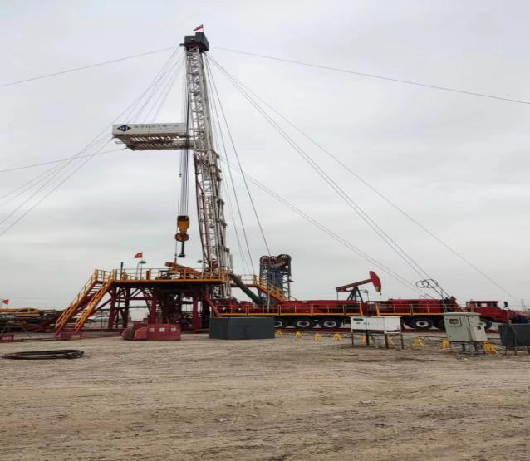 | 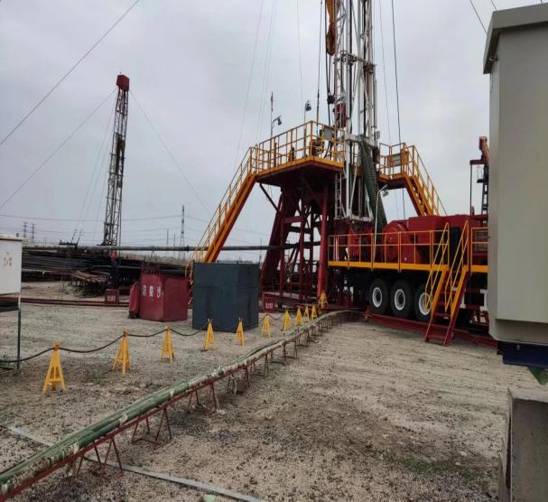
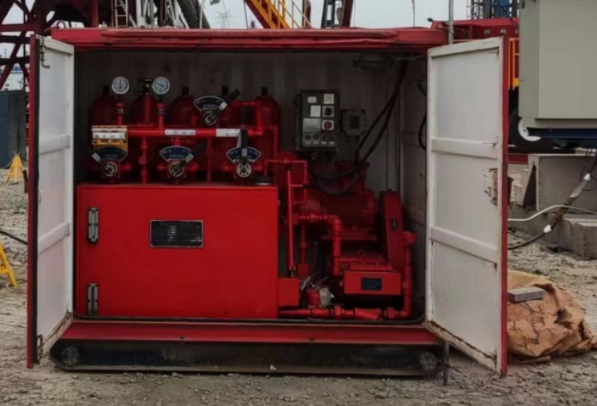 | 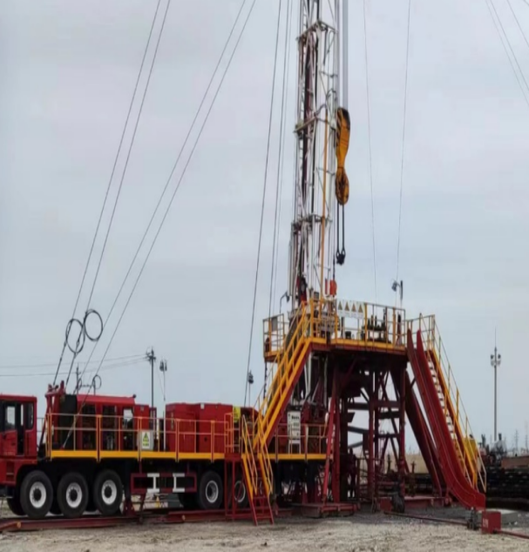
图5-2 现场施工作业情况
2.高10-11井
（1）井场道路及井场周边环境
涉及企业机密，不予公开。
（4）现场作业情况
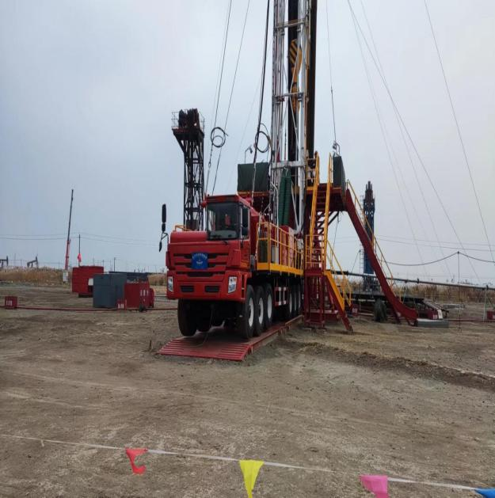 | 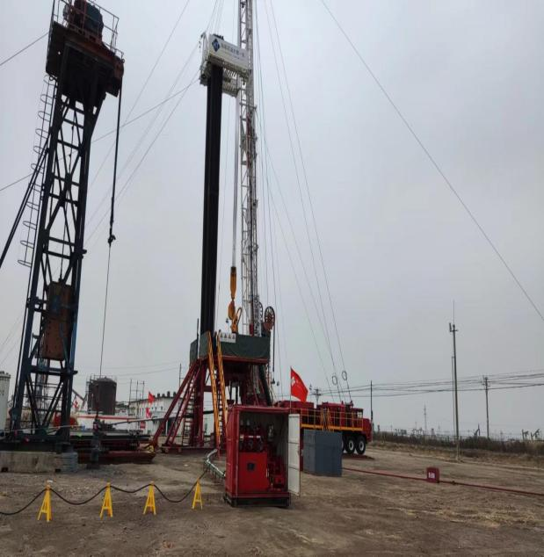
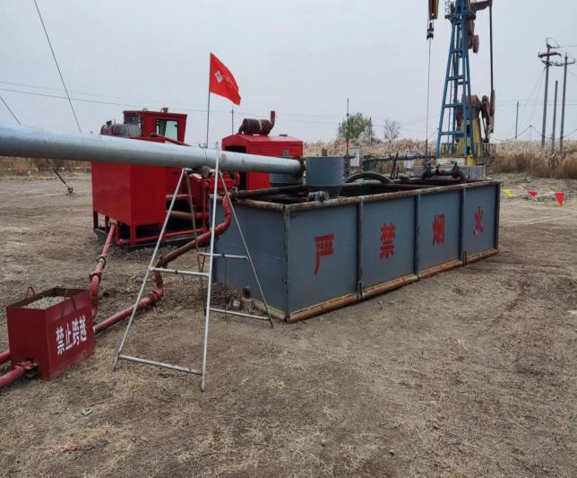 | 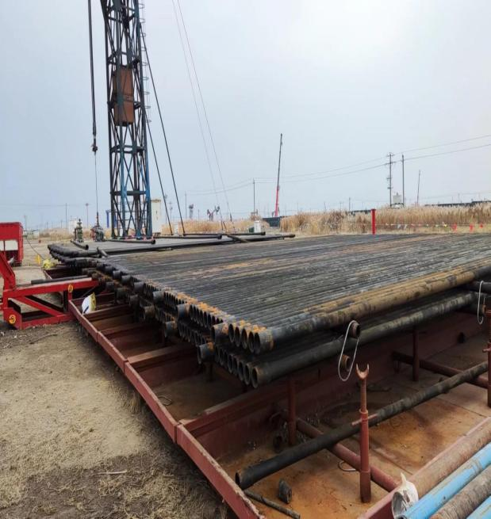
图5-4 现场施工作业情况
（5）安全检查表
本节根据《井下作业安全规程》（SY/T5727-2020）、《石油天然气钻井、开发、储运防火防爆安全生产技术规程》（SY/T5225-2019）等标准规范，对本项目生产单元进行安全评价，具体评价过程见表5-7。
表5-7 生产单元安全检查表
涉及企业机密，不予公开。
评价小结：安全检查表共设71项检查内容，71项符合要求，未发现不符合项。

5.1.2 井下复杂情况处理（打捞）安全检查表评价
评价过程中无井下复杂情况处理（打捞）作业，本节依据《井下作业安全规程》（SY/T5727-2020）、《常规修井作业规程 第12部分：解卡打捞》（SY/T5587.12-2018）等标准，根据操作规程、设备设施检测检验情况对复杂情况处理（打捞）生产单元进行了评价，具体评价过程见表5-8。
表5-8 井下复杂情况处理（打捞）生产单元安全检查表
涉及企业机密，不予公开。
评价小结：井下复杂情况处理（打捞）安全检查表共设8项检查内容，未发现不符合项。

5.1.3 井下复杂情况处理（堵漏）安全检查表评价
评价过程中无井下复杂情况处理（堵漏）作业，本节依据《井下作业安全规程》（SY/T5727-2020）、《常规修井作业规程 第14部分：注塞、钻塞 》（SY/T 5587.14-2013）、《钢质管道封堵技术规范 第1部分：塞式、筒式封堵》（SY/T 6150.1-2017）等标准，根据操作规程、设备设施检测检验情况对复杂情况处理（堵漏）生产单元进行了评价，具体评价过程见表5-9。
表5-9 井下复杂情况处理（堵漏）作业安全检查表
涉及企业机密，不予公开。
评价小结：井下复杂情况处理（堵漏）安全检查表共设9项检查内容，未发现不符合项。

5.2 作业条件危险性评价
根据作业条件危险性评价法的规定，对该项目生产单元运行过程中事故或危险事件发生的可能性（L）、暴露于危险环境的频率（E）及危险严重程度（C）进行取值、计算，得出运行中主要危害的危险程度，详见表5-10。
表5-10 井下作业施工过程作业条件危险性评价表
涉及企业机密，不予公开。
经计算得知：该项目设备设施搬迁运输及现场施工中的火灾爆炸、井喷及井喷失控事故、坍塌、物体打击、中毒和窒息的危险程度为“可能危险”，应作为安全防范的重点。
泵车、设备设施搬迁运输车辆等的车辆伤害、物体打击；井架、底座、游车大钩、吊具等作业设备设施起重伤害、物体打击；旋塞阀、防喷器、远程控制台等井控设备物体打击、起重伤害；电气设备触电；施工过程中旋转部位机械伤害；井场电力线路、用电设备触电；大修侧钻二层台、井架等高处坠落等事故危险程度均为“稍有危险”，也应引起注意。

5.3 管理单元安全检查表
本节根据《中华人民共和国安全生产法》（中华人民共和国主席令[2014]第13号，[2021]第88号令修订）、《石油天然气安全规程》（AQ2012-2007）、《生产安全事故应急预案管理办法》（国家安全生产监督管理总局令[2016]第88号，应急管理部令[2019]第2号修改）等法律法规，对本项目安全管理单元进行安全评价，具体评价过程见表5-11。
表5-11 管理单元安全检查表
涉及企业机密，不予公开。
评价小结：
安全检查表共列出43项检查内容，其中40项符合，3项不符：
1.2022年海塔石油科技有限公司制定了安全教育培训计划，针对从业人员进行了安全教育培训，但培训计划未明确培训目的。2022年上半年培训记录不全，不满足《生产经营单位安全培训规定》（国家安全监督管理总局令[2006]第3号，2015修订版）的要求。
2.海塔石油科技有限公司未针对转岗员工进行安全教育培训。
3.该公司2022年应急预案未完成备案，未进行应急演练，不满足《山东省生产安全事故应急办法》（山东省人民政府令[2021]第341号）的要求。

6 安全对策措施与管理建议

6.1 安全对策措施
本次评价中发现的尚未完善或不符合要求的内容需整改如下：
1.2022年海塔石油科技有限公司制定了安全教育培训计划，针对从业人员进行了安全教育培训，但培训计划未明确培训目的。2022年上半年培训记录不全，不满足《生产经营单位安全培训规定》（国家安全监督管理总局令[2006]第3号，2015修订版）的要求。
2.海塔石油科技有限公司未针对转岗员工进行安全教育培训。
3.该公司2022年应急预案未完成备案，未进行应急演练，不满足《山东省生产安全事故应急办法》（山东省人民政府令[2021]第341号）的要求。
企业整改情况见第7章隐患整改复查情况。

6.2 安全管理建议
针对本次评价中发现的问题，提出以下建议措施：
1.进一步落实各种安全管理制度和操作规程的执行情况，做好相应记录并存档。
2.公司要加强对承包商的管理，定期组织开展承包商培训学习，加强现场作业时的监督检查，承包商进入现场作业人员需要取得井控培训合格证、硫化氢防护技术培训证书及HSE培训证书。
3.应加强对作业人员的培训取证工作，定期组织教育、练兵、应急演练等活动，以提高员工的安全意识和岗位操作技能。此外应掌握新入职员工与证书即将到期的员工的情况，及时进行相应岗位的培训并在取得相应资格证书后再安排进入井场作业。
4.按照相关标准规范，及时修订符合公司实际的安全教育培训计划，按照计划进行培训，并做好培训资料的收集和保存工作。
5.及时按照新版应急预案修订应急演练计划，并按照计划进行演练，规范应急演练相关资料的填写，同时做好相关资料的保存工作。
6.进一步完善公司的应急救援预案，及时更新应急救援小组的联系方式及小组成员的职责。
7.高危和人员密集单位应当每半年至少组织1次综合或者专项应急预案演练，每2年对所有专项应急预案至少组织1次演练，每半年对所有现场处置方案至少组织1次演练。应急预案演练结束后，应急预案演练组织单位应当对应急预案演练效果进行评估，撰写应急预案演练评估报告，分析存在的问题，并对应急预案提出修订意见。
8.所有作业人员必须参加“晨会”，并由本人在会议记录上签名。“晨会”主要内容、员工签到等资料应齐全并存档备查。
9.按照《企业安全生产费用提取和使用管理办法》（财资[2022]136号）的要求，编制年度企业安全生产费用提取和使用计划，按计划提取和使用安全生产费用。
10.加强作业井场内的安全管理，设备设施摆放时要注意安全距离，同时要合理摆放井场内告知牌、安全警示牌等标志牌。
11.加强作业井场内供配电系统的管理，配电箱要由持证人员定期检查、维护并保持记录。
12.作业时要严格按照操作规程和安全管理规定的内容进行，确保人员安全，防止污染环境；佩戴好劳保用品，防止对人员伤害及环境污染。
13.对施工作业设备设施进行进行定期检测及更新，对气体检测仪和空气呼吸器等防护设施定期校验，保证设备设施和防护仪器完好可靠。
14.企业应按照《中华人民共和国安全生产法》、《企业安全生产标准化建设定级办法》（应急〔2021〕83号）、《石油行业安全生产标准化 井下作业实施规范》（AQ2041-2012）等文件和标准要求，有序开展安全生产标准化建设和定级工作，不断提升企业安全管理水平。
15.企业在安全生产管理过程中应严格执行《变更管理制度》，并保存相关变更记录和资料。
16.企业应与相关单位签订能覆盖所有作业区域的应急救援协议。

7 隐患整改复查情况
企业接受了本评价组提出的整改建议，对存在的问题进行了整改，本评价组对企业整改情况进行了现场复查，整改复查情况见下表：
表7-1隐患整改情况复查表

涉及企业机密，不予公开。

8 安全生产条件分析评价

8.1 安全生产条件分析
根据《非煤矿矿山企业安全生产许可证实施办法》（国家安全生产监督管理总局令[2009]第20号，2015修订版）、《山东省非煤矿矿山企业安全生产许可证实施方案》（鲁安监发[2009]133号）和本报告第5、6、7章的安全检查表的详细检查情况、安全对策措施和隐患整改复查情况，对海塔石油科技有限公司井下作业：大修作业、井下复杂情况处理（打捞、堵漏）项目是否具备非煤矿矿山企业的安全生产条件进行评价，评价结果汇总如下，见下表。
表8-1 非煤矿矿山企业安全生产许可证安全生产条件评价表
涉及企业机密，不予公开。
评价小结：
经过现场检查和评价，该企业涉及的井下作业：大修作业、井下复杂情况处理（打捞、堵漏）项目取证安全生产条件有11项检查项为符合，无不符合项，1项检查项为不涉及，因此海塔石油科技有限公司具备大修作业、井下复杂情况处理（打捞、堵漏）项目的安全生产条件。
表8-2 非煤矿矿山企业安全生产许可证审查内容评价表
涉及企业机密，不予公开。
注：非煤矿矿山企业总部申请安全生产许可证，需审查第1、3、4、5、6项；金属非金属矿山企业申请安全生产许可证，需审查第1-12项，如果该单位从事爆破作业，还需审查第13项；尾矿库申请安全生产许可证，需审查第1、3、4、5、6、7、8、9、10、11、12项；地质勘探单位和采掘施工企业申请安全生产许可证，需审查第1、2、3、4、5、6、7、9、10、11项，如果该单位从事爆破作业，还需审查第13项；石油天然气勘探、开发生产和储运（陆上采油气、海上采油气、物探、钻井、测井、录井、井下作业、油田建设、海油工程、储运）单位申请安全生产许可证，需审查第1、3、4、5、6、7、8、9、10、11项（其中陆上采油气、海上采油气单位需增加审查第2、12项，储运单位需增加审查第12项）。
评价小结：
经过现场检查和评价，该企业涉及的井下作业：大修作业、井下复杂情况处理（打捞、堵漏）项目有10项审查项为符合，无不符合项，3项审查项为不涉及，因此海塔石油科技有限公司井下作业：大修作业、井下复杂情况处理（打捞、堵漏）项目的审查条件符合要求。

8.2 重大安全风险隐患分析
根据《重点行业领域重大安全风险隐患清单》（鲁安发[2022]11号），对本项目是否涉及重大安全风险隐患判定情况如下：
表8-3 重大安全风险隐患判定表
序号 | 重大安全风险隐患判定标准 | 实际情况
 | 主要负责人和安全生产管理人员安全风险隐患：未按要求配备主要负责人和安全生产管理人员，或者主要负责人和安全生产管理人员未依法经考核合格。 | 企业已按照要求配备有主要负责人、专职安全生产管理人员，主要负责人和专职安全生产管理人员已取得安全合格证，符合要求。
 | 技术管理机构安全风险隐患：未按规定设立管理机构，或者管理机构未足额配备相关专业专职技术人员。 | 此项不涉及。
 | 从业人员安全风险隐患：从业人员未经安全培训合格，特种作业人员未持证上岗。 | 从业人员均持有三证，特种作业人员持证上岗。符合要求。
 | 责任制度安全风险隐患：未建立与岗位相匹配的全员安全生产责任制或者未制定实施生产安全事故隐患排查治理制度。 | 已建立与岗位相匹配的全员安全生产责任制，并制定事故隐患排查治理制度。符合要求。
 | 操作规程安全风险隐患：未制定实施与岗位相匹配的操作规程。 | 已制定实施与岗位相匹配的操作规程。符合要求。
 | “三同时”安全风险隐患：不严格履行建设项目安全设施“三同时”制度，不按批准的安全设施设计建设、生产，安全生产许可证有效期满未办理延期手续。 | 此项不涉及。
 | 整合矿山安全风险隐患：整合后的矿山管理不规范，纳入整合的生产系统仍然“各自为政”。 | 此项不涉及。
 | 基建矿山安全风险隐患：未按规定合理编制基建工程进度计划，未明确优先贯通安全出口和尽快形成主要供电、通风、排水系统的要求。竖井、斜井、斜坡道等施工到底后，未按规定集中在一个中段贯通。 | 此项不涉及。
 | 停产停建矿山安全风险隐患：未制定落实停产停建期间安全风险管控措施，或者以设备调试、检修和设施维修等为由组织建设或生产。 | 此项不涉及。
 | 动火作业安全风险隐患：未按照要求制定动火作业管理和审批制度，或者制度未有效执行。 | 此项不涉及。
 | 图纸管理安全风险隐患：未及时填绘图纸，或者现状  图与实际严重不符。 | 此项不涉及。
 | 应急预案安全风险隐患：未按要求编制符合实际的综 合应急预案、专项应急预案和现场处置方案，或者预案未进行评审、公布、备案。 | 已编制应急预案并在东营区应急管理局备案。符合要求。
 | 应急救援体系安全风险隐患：未建立应急救援队伍，  未按规定定期组织开展应急演练。 | 已建立应急救援组织，并按规定定期组织开展应急演练。符合要求。
 | 设备检测检验安全风险隐患：涉及人身安全、危险性  较大的设备设施未按照相关规定进行检测检验，或者使用检测检验不合格的设备设施。 | 设备设施按照相关规定进行检测检验。符合要求。
 | 淘汰落后工艺设备安全风险隐患：使用禁止使用的设  备及工艺目录列出的工艺、设备。 | 未使用禁止使用的设备及工艺目录列出的工艺、设备。符合要求。
 | 采空区及周边老窑安全风险隐患：未查明遗留采空区、悬顶采空区、历史上形成的采空区以及周边废弃矿井（井筒）分布、积水等基本情况，或者未采取有效措施进行治理。 | 此项不涉及。
 | 水文地质安全风险隐患：未查明地下含水体、地下岩  溶、地表水体和地质勘探钻孔、工程施工钻孔、防治水工程有关情况，或者未采取有效措施进行治理。 | 此项不涉及。
 | 地压灾害风险隐患：未查明矿区主要地质构造、地压  活动区域，或者未采取有效措施进行治理。 | 此项不涉及。
 | 火灾安全风险隐患：未查明矿石自燃倾向性以及井下  木支护、油料电缆等非阻燃材料分布和使用情况，或者未采取有效措施进行治理。 | 此项不涉及。
 | 保安矿柱安全风险隐患：未按规定或设计留设保安矿  柱，或者擅自开采保安矿柱。 | 此项不涉及。
 | 排水系统安全风险隐患：未按照设计和规程要求建  立排水系统，或者排水系统不完好、不可靠。 | 此项不涉及。
 | 探放水安全风险隐患：未制定并落实探放水制度，  或者未落实“防、堵、疏、排、截”和“三专两探一撤”等措施。 | 此项不涉及。
 | 通风系统安全风险隐患：未按要求建立机械通风系统、安装通风构筑物。未按规定安装主要通风机和局部通风机，或者风速、风量、风质不符合标准。 | 此项不涉及。
 | 提升系统安全风险隐患：罐笼、安全门、摇台（托台）、阻车器等未与提升机信号实现连锁，提升信号未与提升机控制闭锁。斜井未按规定设置常闭式防跑车装置、阻车器或挡车栏、躲避硐室、轨道防滑装置等设施。 | 此项不涉及。
 | 露天矿山安全风险隐患：未按规定采用自上而下、分台阶或者分层的方式进行开采。或者工作帮坡角、台阶（分层）高度等开采参数不符合设计或标准要求。 | 此项不涉及。
 | 尾矿库安全风险隐患：尾矿库坝高、库容、坡比、  安全超高、干滩长度、浸润线埋深以及堆积坝上升速率等参数不符合设计或标准要求，未按规定对坝体稳定性进行评估、对排洪系统进行检查。 | 此项不涉及。
 | 应急电源安全风险隐患：矿山未按规定配备应急电  源，一级负荷未按规定采用双回路或双电源供电。 | 此项不涉及。
 | 外包工程安全风险隐患：外包工程未实行“五统一”管理，非法分包、转包。项目部未按规定设置管理机构、配备安全管理人员和技术人员。 | 此项不涉及。
经分析，该项目不存在《重点行业领域重大安全风险隐患清单》（鲁安发[2022]11号）规定的重大安全风险隐患。

9 安全现状评价结论
根据海塔石油科技有限公司提供的有关资料，本次评价在主要危险、有害因素辨识、分析的基础上，依据国家有关法律、法规、技术标准的要求，运用安全检查表、作业条件危险性评价的评价方法，对本项目进行了安全现状评价，得出以下评价结论：
海塔石油科技有限公司井下作业：大修作业、井下复杂情况处理（打捞、堵漏）项目作业过程中，涉及的主要危险、有害物质有：原油、天然气、硫化氢、柴油、化学助剂（封堵剂）等；
主要危险因素有：火灾爆炸、井喷及井喷失控、中毒和窒息、物体打击、机械伤害、触电、高处坠落、坍塌、起重伤害、车辆伤害等；
主要有害因素有：噪声危害、毒物危害和振动危害；
自然灾害有：雷电袭击、大风、暴雨、高温、低温、地震灾害等。
海塔石油科技有限公司井下作业：大修作业、井下复杂情况处理（打捞、堵漏）项目未构成危险化学品重大危险源。
海塔石油科技有限公司井下作业：大修作业、井下复杂情况处理（打捞、堵漏）项目在其营业范围内，其主要负责人（法人）、安全管理人员经培训并考核合格，持有安全合格证。井下作业：大修作业、井下复杂情况处理（打捞、堵漏）相关的特种作业人员持证上岗，均在有效期内；操作人员均经过HSE、硫化氢防护、井控培训合格后，持证上岗；部分管理人员也根据有关规范要求，分别取得HSE、硫化氢防护、井控等证件。
海塔石油科技有限公司按要求设置安全生产管理机构，并配备专职安全管理人员；建立健全本单位主要负责人（法人）、职能部门负责人、队长、一般从业人员等全体人员的安全生产责任制；安全管理制度和安全操作规程齐全；制定有应急救援预案并备案，建立了应急救援组织，配备有必要的应急救援器材、设备，制定有应急演练计划，并按照演练计划进行演练、评估。
海塔石油科技有限公司依法提取安全生产费用并使用；依法参加工伤保险，为从业人员缴纳工伤保险和安全生产责任险；按规定为从业人员配备符合国家标准要求的劳动防护用品；定期对危险性较大的设备设施、安全设施及附件等进行检测检验。
综上所述，海塔石油科技有限公司井下作业：大修作业、井下复杂情况处理（打捞、堵漏）项目具备法律法规、标准规范规定的安全生产条件，满足安全生产的要求。
海塔石油科技有限公司还应落实本次安全评价所提出的安全建议措施，在以后的生产运行过程中，应严格执行各项安全管理制度，落实安全生产责任制，严格遵守各项安全操作规程，持续保持安全生产条件，从组织、管理、制度、人员等各个层面确保安全生产。

